

**Об утверждении регламентов государственных услуг, оказываемых в области здравоохранения в городе Астане**

***Утративший силу***

Постановление акимата города Астаны от 20 января 2015 года № 106-83. Зарегистрировано Департаментом юстиции города Астаны 26 февраля 2015 года № 882. Утратило силу постановлением акимата города Астаны от 29 августа 2016 года № 106-1551

      Сноска. Утратило силу постановлением акимата города Астаны от 29.08.2016 № 106-1551 (вводится в действие по истечении десяти календарных дней после дня его первого официального опубликования).

      В соответствии с подпунктом 3) статьи 16 Закона Республики Казахстан от 15 апреля 2013 года «О государственных услугах», постановлением Правительства Республики Казахстан от 20 марта 2014 года № 253 «Об утверждении стандартов государственных услуг в области здравоохранения» акимат города Астаны **ПОСТАНОВЛЯЕТ:**  
      1. Утвердить регламенты государственных услуг:  
      1) «Вызов врача на дом» согласно приложению 1;  
      2) «Запись на прием к врачу» согласно приложению 2;  
      3) «Прикрепление к медицинской организации, оказывающей первичную медико-санитарную помощь» согласно приложению 3;  
      4) «Добровольное анонимное и обязательное Конфиденциальное медицинское обследование на наличие ВИЧ-инфекции» согласно приложению 4;  
      5) «Выдача справки туберкулезного диспансера» согласно приложению 5;  
      6) «Выдачи справки психоневрологического диспансера» согласно приложению 6;  
      7) «Выдача справки наркологического диспансера» согласно приложению 7;  
      8) «Выдача лицензии, переоформление, выдача дубликатов лицензии на медицинскую деятельность» согласно приложению 8;  
      9) «Выдача лицензий, переоформление, выдача дубликатов лицензии на фармацевтическую деятельность» согласно приложению 9;  
      10) «Выдача лицензий, переоформление, выдача дубликатов лицензии на деятельность, связанную с оборотом наркотических средств, психотропных веществ и прекурсоров в области здравоохранения» согласно приложению 10.  
      3. Руководителю Государственного учреждения «Управление здравоохранения города Астаны» обеспечить государственную регистрацию настоящего постановления в органах юстиции с последующим его опубликованием в официальных и периодических изданиях, а также на интернет-ресурсе, определяемом Правительством Республики Казахстан, и на интернет-ресурсе акимата города Астаны.  
      4. Контроль за исполнением настоящего постановления возложить на заместителя акима города Астаны Аманшаева Е.А.  
      5. Настоящее постановление вводится в действие по истечении десяти календарных, дней со дня первого официального опубликованиям.

*Аким                                       А. Джаксыбеков*

Приложение 1      
к постановлению акимата  
города Астаны      
от 20 января 2015 года  
№ 106-83

**Регламент государственной услуги**  
**«Вызов врача на дом»**

**1. Общие положения**

      1. Государственная услуга «Вызов врача на дом» (далее – государственная услуга) разработана Государственным учреждением «Управление здравоохранения города Астаны» на основании Стандарта государственной услуги «Вызов врача на дом», утвержденного постановлением Правительства Республики Казахстан от 20 марта 2014 года № 253 «Об утверждении стандартов государственных услуг в области здравоохранения» (далее – Стандарт).  
      Государственная услуга оказывается медицинскими организациями, оказывающими первичную медико-санитарную помощь (участковый терапевт/участковый педиатр/врач общей практики) (далее – услугодатель), а также через веб-портал «электронного правительства»: www.egov.kz (далее – портал).  
      2. Форма оказания государственной услуги: электронная (частично автоматизированная и (или) бумажная.  
      Прием документов и выдача результатов оказания государственной услуги осуществляются через:  
      1) услугодателя;  
      2) портал, при условии наличия у физического лица (далее – услугополучатель) электронной цифровой подписи (далее – ЭЦП).  
      3. Результат оказания государственной услуги:  
      1) при непосредственном обращении или по телефонной связи – запись в журнале регистрации вызовов услугодателя, затем устный ответ с указанием даты, времени посещения врача;  
      2) в электронном формате при обращении на портал – выдача справки о вызове врача на дом (в электронном виде) по форме, согласно  приложению 1 к Стандарту, подписанной ЭЦП услугодателя.  
      При этом, после принятия запроса на оказание государственной услуги услугополучателю в установленное время на дому оказывается медицинская помощь.

**2. Описание порядка действий структурных подразделений (работников) услугодателя в процессе оказания государственной услуги**

      1. Основанием для начала процедуры оказания государственной услуги при непосредственном обращении, по телефонной связи к услугодателю либо через портал, является принятие услугодателем пакета документов от услугополучателя, указанных в пункте 9 Стандарта.  
      Запрос на получение государственной услуги принимается за 2 часа до окончания работы услугодателя (до 18.00 часов в рабочие дни, до 12.00 часов в субботу).  
      2. Содержание каждой процедуры (действия), входящей в состав процесса оказание государственной услуги, длительность их выполнения:  
      1) прием пакета документов, проверка полноты и достоверности предоставленных документов составляет не более 10 (десяти) минут. Результат действия – запись в журнале регистрации вызовов услугодателя;  
      2) сообщение даты и интервала времени прибытия врача на дом в соответствии с графиком вызова врачей – устный ответ – не более 10 (десяти) минут. Результат – ответ с указанием даты и интервала времени прибытия врача;  
      3) принятие данных об услугополучателе из журнала регистрации вызовов услугодателя врачом (участковым терапевтом/участковым педиатром/врачом общей практики) – в течение рабочего дня. Результат – поступление данных об услугополучателе врачу (участковому терапевту/участковому педиатру/врачу общей практики);  
      Содержание каждой процедуры (действия), входящей в состав процесса оказание государственной услуги через портал, длительность их выполнения:  
      1) при обращении через портал услугополучатель предоставляет документы, предусмотренные в пункте 9 Стандарта;  
      2) электронный ответ через портал – не более 30 (тридцати) минут. Результат – ответ с указанием даты и интервала времени прибытия врача;  
      3) Выдача справки о вызове врача на дом (в электронном виде), подписанной ЭЦП услугодателя – не более 30 (тридцати) минут.  
      Врач (участковый терапевт / участковый педиатр/ врач общей практики) принимает данные об услугополучателе из журнала регистрации вызовов и обслуживает услугополучателя на дому – в течение рабочего дня. Результат – оказание услугополучателю медицинской помощи.

**3. Описание порядка взаимодействия структурных подразделений (работников) услугодателя в процессе оказания государственной услуги**

      1. Перечень структурных подразделений (работников) услугодателя, участвующих в процессе оказания государственной услуги:  
      1) ответственный работник регистратуры услугодателя;  
      2) врач (участковый терапевт/участковый педиатр/врач общей практики).  
      2. Описание последовательности действий между структурными подразделениями (работниками) услугодателя с указанием длительности каждого действия (приложение 1 к настоящему Регламенту):  
      При непосредственном обращении либо по телефонной связи: ответственный работник регистратуры медицинской организации, оказывающей первичную медико-санитарную помощь, осуществляет:  
      1) прием документов;  
      2) проверку полноты и достоверности предоставленных документов;  
      3) запись в журнале регистрации вызовов, устный ответ с указанием даты, интервала времени посещения врача – не более 10 (десяти) минут.  
      В электронном формате при обращении на портал: регистратор медицинской организации, оказывающей первичную медико-санитарную помощь, осуществляет:  
      1) прием документов;  
      2) проверку полноты и достоверности предоставленных документов;  
      3) запись в журнале регистрации вызовов и выдает справку о вызове врача на дом (в электронном виде), подписанную ЭЦП услугодателя – не более 30 (тридцати) минут;  
      Врач (участковый терапевт/участковый педиатр/врач общей практики) осуществляет прием данных об услугополучателе из журнала регистрации вызовов и обслуживает услугополучателя на дому – в течение рабочего дня. Результат – оказание услугополучателю медицинской помощи.

**4. Описание порядка взаимодействия с центром обслуживания населения и (или) иными услугодателями, а также порядка использования информационных систем в процессе оказания государственной услуги**

      1. Государственная услуга не оказывается Республиканским государственным предприятием на праве хозяйственного ведения «Центр обслуживания населения».  
      2. Для получения государственной услуги услугополучатель подает через портал заявление с документами, указанными в пункте 9 Стандарта.  
      Государственная услуга в электронном формате оказывается в день обращения на портал.  
      3. Описание порядка обращения и последовательности процедур (действий) услугодателя и услугополучателя при оказании государственной услуги через портал:  
      1) услугополучатель осуществляет регистрацию на портале с помощью индивидуального идентификационного номера (далее – ИИН) и пароля (осуществляется для незарегистрированных потребителей на портале);  
      2) процесс 1 – процесс авторизации на портале для получения государственной услуги;  
      3) условие 1 – проверка на портале подлинности данных о зарегистрированном услугополучателе через логин (ИИН) и пароль;  
      4) процесс 2 – формирование сообщения об отказе в авторизации на портале в связи с имеющимися нарушениями в данных услугополучателя;  
      5) процесс 3 – выбор услугополучателем услуги, указанной в Регламенте;  
      6) процесс 4 – запрос статуса прикрепления к медицинской организации (далее – МО) из Единой информационной системы здравоохранения Республики Казахстан (далее – ЕИСЗ РК);  
      7) условие 2 – проверка прикрепления услугополучателя к МО, оказывающей первичную медико-санитарную помощь;  
      8) процесс 5 – формирование сообщения об отказе в предоставлении услуги в связи с тем, что услугополучатель не прикреплен ни к одной МО, оказывающей первичную медико-санитарную помощь;  
      9) процесс 6 – вывод на экран формы запроса для оказания услуги и заполнение услугополучателем формы (ввод данных) с учетом ее структуры и форматных требований;  
      10) процесс 7 – запрос на государственную услугу в ЕИСЗ РК;  
      11) процесс 8 – отправка заявки услугополучателя в ЕИСЗ РК на узел МО;  
      12) условие 3 – проверка поступивших данных в ЕИСЗ РК, при несовпадении места постоянного проживания с территорией обслуживания МО, медицинский сотрудник отказывает в оказании услуги;  
      13) процесс 9 – результатом оказания услуги является формирование порталом отказа в предоставлении услуги в связи с несовпадением места постоянного проживания с территорией обслуживания МО;  
      14) процесс 10 – результатом оказания услуги является формирование порталом информации для получения услуги от МО (медицинская организация, фамилия, имя, отчество врача, время/дата приема).  
      Функциональные взаимодействия информационных систем, задействованных при оказании государственной услуги через портал, приведены в приложении 2 к настоящему Регламенту.  
      Подробное описание последовательности процедур (действий), взаимодействий структурных подразделений (работников) услугодателя в процессе оказания государственной услуги, а также описание порядка взаимодействия с иными услугодателями и порядка использования информационных систем в процессе оказания государственной услуги отражается в справочнике бизнес-процессов оказания государственной услуги согласно приложению 3 к настоящему Регламенту. Справочник бизнес-процессов оказания государственной услуги размещается на веб-портале «электронного правительства», интернет-ресурсе услугодателя.

Приложение 1        
к Регламенту государственной  
услуги «Вызов врача на дом»

**Блок – схема, отражающая описание последовательности процедур (действий) между структурными подразделениями (работниками) с указанием длительности каждой процедуры (действия)**

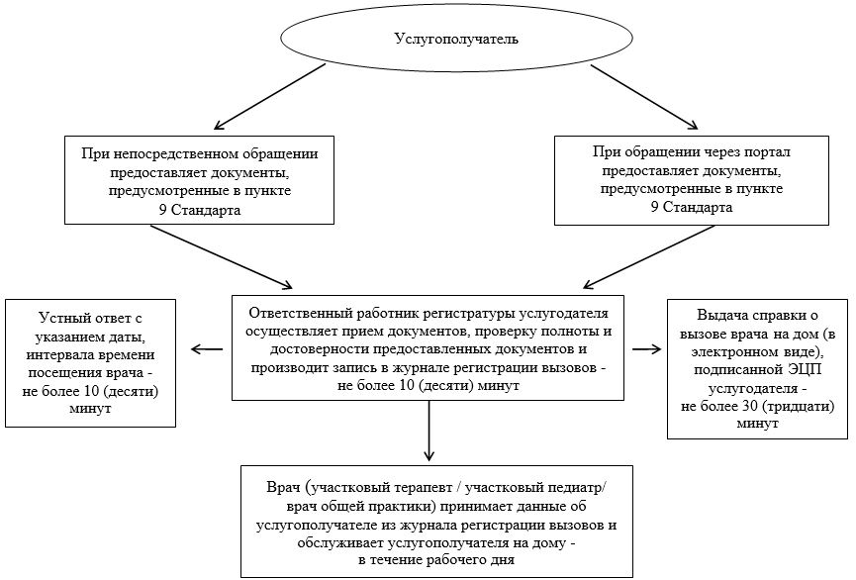

Приложение 2        
к Регламенту государственной  
услуги «Вызов врача на дом»

**Функциональные взаимодействия информационных систем, задействованных при оказании государственной услуги через портал**

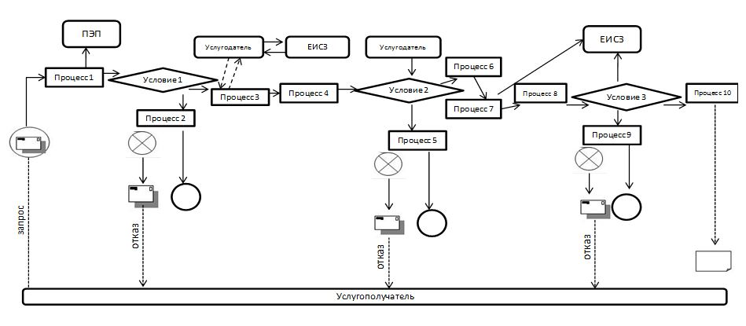

Условные обозначения

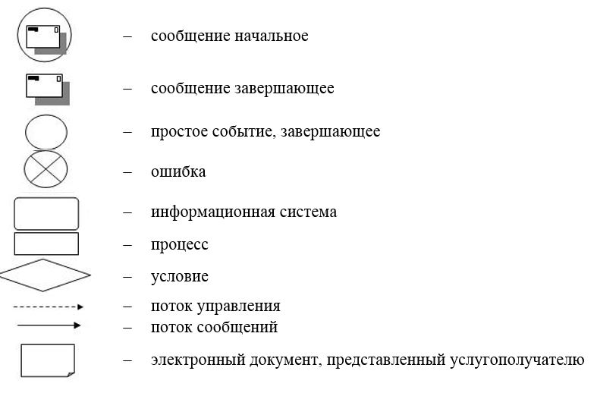

Приложение 3        
к Регламенту государственной  
услуги «Вызов врача на дом»

**Справочник бизнес-процессов оказания государственной услуги на портале**

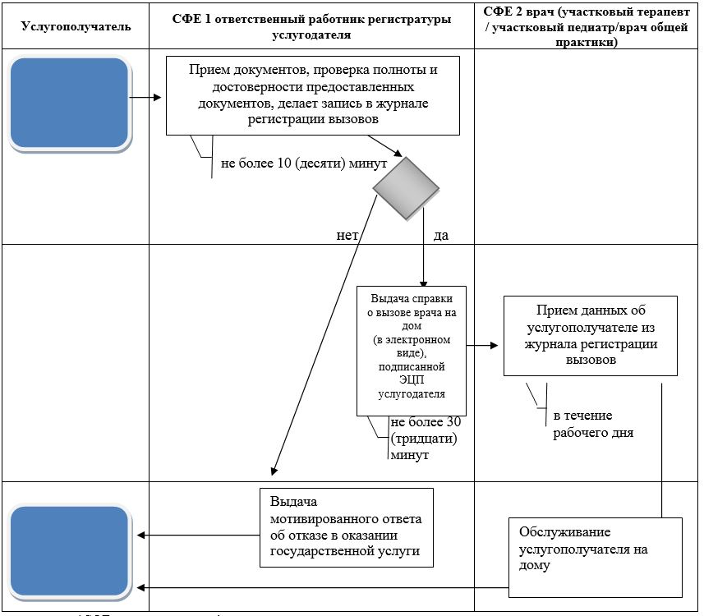

      *СФЕ - структурно-функциональная единица: взаимодействие структурных подразделений (работников) услугодателя, портала

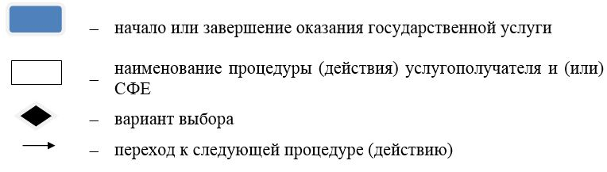

Приложение 2      
к постановлению акимата  
города Астаны      
от 20 января 2015 года  
№ 106-83

**Регламент государственной услуги**  
**«Запись на прием к врачу»**

**1. Общие положения**

      1. Государственная услуга «Запись на прием к врачу» (далее - государственная услуга) разработана Государственным учреждением «Управление здравоохранения города Астаны» на основании Стандарта государственной услуги «Запись на прием к врачу», утвержденного постановлением Правительства Республики Казахстан от 20 марта 2014 года № 253 «Об утверждении стандартов государственных услуг в области здравоохранения» (далее – Стандарт).  
      Государственная услуга оказывается медицинскими организациями, оказывающими первичную медико-санитарную помощь (участковый терапевт/ участковый педиатр/врач общей практики) (далее – услугодатель), а также через веб-портал «электронного правительства»: www.egov.kz (далее – портал).  
      2. Форма оказания государственной услуги: электронная (частично автоматизированная) и (или) бумажная.  
      3. Результат оказания государственной услуги:  
      1) при непосредственном обращении или по телефонной связи к услугодателю – запись в журнале предварительной записи на прием к врачу услугодателя и устный ответ с указанием даты, времени приема врача в соответствии с графиком приема врачей (далее – график);  
      2) в электронном формате при обращении на портал – выдача справки о записи на прием к врачу в электронном виде по форме, согласно приложению 1 к Стандарту, подписанной электронной цифровой подписью (далее – ЭЦП) услугодателя.  
      При этим, после приятия запроса на оказание государственной услуги в установленное время услугополучателю оказывается медицинская помощь.

**2. Описание порядка действий структурных подразделений (работников) услугодателя в процессе оказания государственной услуги**

      1. Основанием для начала процедуры оказания государственной услуги при непосредственном обращении по телефонной связи к услугодателю либо через портал, является принятие услугодателем пакета документов от услугополучателя, указанных в пункте 9 Стандарта.  
      Содержание каждой процедуры (действия), входящие в состав процесса оказания государственной услуги, время и сроки их выполнения при непосредственном обращении:  
      1) прием пакета документов, проверка полноты и достоверности предоставленных документов, наличия прикрепления к данному услугодателю согласно регистру прикрепленного населения (далее – РПН) составляет – 10 (десять) минут. Результат действия – запись в журнале предварительной записи;  
      2) сообщение фамилии, имени, отчества врача, отделения, номера кабинета, даты, времени приема в соответствии с графиком – 5 (пять) минут. Результат – ответ с указанием даты и времени приема врача (участкового терапевта/участкового педиатра/врача общей практики);  
      3) принятие данных об услугополучателе из журнала предварительной записи врачом (участковым терапевтом/участковым педиатром/врачом общей практики) – в течение рабочего дня. Результат – поступление данных об услугополучателе врачу (участковому терапевту/участковому педиатру/врачу общей практики);  
      4) обслуживание услугополучателя на приеме – в течение рабочего дня. Результат – оказание услугополучателю медицинской помощи.  
      Содержание каждой процедуры (действия), входящие в состав процесса оказания государственной услуги, время и сроки их выполнения при обращении через портал:  
      1) при обращении через портал услугополучатель предоставляет пакет документов, предусмотренных в пункте 9 Стандарта;  
      2) проверка полноты и достоверности предоставленных документов, наличие прикрепления к услугодателю согласно РПН, запись в журнале предварительной записи – 10 (десять) минут;  
      3) выдача справки о регистрации записи на прием к врачу (в электронном виде), подписанной ЭЦП услугодателя – 20 (двадцать) минут;  
      4) обслуживание услугополучателя на приеме – в течение рабочего дня. Результат – оказание услугополучателю медицинской помощи.

**3. Описание порядка взаимодействия структурных подразделений (работников) услугодателя в процессе оказания государственной услуги**

      1. Перечень структурных подразделений (работников) услугодателя, участвующих в процессе оказания государственной услуги:  
      1) ответственный работник регистратуры услугодателя;  
      2) врач (участковый терапевт/участковый педиатр/врач общей практики).  
      2. Описание последовательности действий между структурными подразделениями (работниками) услугодателя с указанием длительности каждого действия (приложение 1 к настоящему Регламенту):  
      При непосредственном обращении либо по телефонной связи, регистратор медицинской организации, оказывающей первичную медико-санитарную помощь, осуществляет:  
      1) прием пакета документов;  
      2) проверку полноты и достоверность предоставленных документов, наличие прикрепления к данному услугодателю согласно РПН;  
      2) запись в журнале предварительной записи – 10 (десять) минут;  
      3) устный ответ с указанием фамилии, имени, отчества врача, отделения, номера кабинета, времени, даты приема – 5 (пять) минут.  
      В электронном формате при обращении на портал: регистратор медицинской организации, оказывающей первичную медико-санитарную помощь, осуществляет:  
      1) прием пакета документов;  
      2) проверку полноты и достоверность предоставленных документов, наличие прикрепления к данному услугодателю согласно РПН;  
      3) запись в журнале предварительной записи – 10 (десять) минут;  
      4) выдает справку о регистрации записи на прием к врачу (в электронном виде), подписанную ЭЦП услугодателя – 20 (двадцать) минут.  
      Врач (участковый терапевт/участковый педиатр/врач общей практики) принимает данные об услугополучателе из журнала предварительной записи и обслуживает услугополучателя на приеме – в течение рабочего дня.

**4. Описание порядка взаимодействия с центром обслуживания населения и (или) иными услугодателями, а также порядка использования информационных систем в процессе оказания государственной услуги**

      1. Государственная услуга не оказывается Республиканским государственным предприятием на праве хозяйственного ведения «Центр обслуживания населения».  
      2. Для получения государственной услуги услугополучатель подает через портал заявление с документами, указанными в пункте 9 Стандарта.  
      Государственная услуга в электронном формате оказывается в день обращения на портал.  
      3. Описание порядка обращения и последовательности процедур (действий) услугодателя и услугополучателя при оказании государственной услуги через портал:  
      1) услугополучатель осуществляет регистрацию на портале с помощью индивидуального идентификационного номера (далее - ИИН) и пароля (осуществляется для незарегистрированных услугополучателей на портале);  
      2) процесс 1 - процесс авторизации на портале для получения государственной услуги;  
      3) условие 1 - проверка на портале подлинности данных о зарегистрированном услугополучателе через логин (ИИН) и пароль;  
      4) процесс 2 - формирование сообщения об отказе в авторизации на портале в связи с имеющимися нарушениями в данных услугополучателя;  
      5) процесс 3 - выбор услугополучателем услуги, указанной в настоящем Регламенте;  
      6) процесс 4 - запрос статуса прикрепления к медицинской организации (далее - МО) из Единой информационной системы здравоохранения Республики Казахстан (далее – ЕИСЗ РК);  
      7) условие 2 - проверка прикрепления услугополучателя к МО, оказывающей первичную медико-санитарную помощь;  
      8) процесс 5 - формирование сообщения об отказе в предоставлении услуги в связи с тем, что услугополучатель не прикреплен ни к одной МО, оказывающей первичную медико-санитарную помощь;  
      9) процесс 6 - вывод на экран формы запроса для оказания услуги и заполнение услугополучателем формы (ввод данных) с учетом ее структуры и форматных требований;  
      10) процесс 7 - запрос на государственную услугу в ЕИСЗ РК;  
      11) процесс 8 - отправка заявки услугополучателя в ЕИСЗ РК на узел МО;  
      12) процесс 9 - результатом оказания услуги является формирование порталом информации для получения услуги от МО (медицинская организация, фамилия, имя и отчество врача, отделение, номер кабинета, время/дата приема). Выдача справки о регистрации записи на прием к врачу (в электронном виде), подписанной ЭЦП услугодателя – 20 (двадцать) минут.  
      Функциональные взаимодействия информационных систем, задействованных при оказании государственной услуги через портал, приведены в приложении 2 к настоящему Регламенту.  
      Подробное описание последовательности процедур (действий), взаимодействий структурных подразделений (работников) услугодателя в процессе оказания государственной услуги, а также описание порядка взаимодействия с иными услугодателями и порядка использования информационных систем в процессе оказания государственной услуги отражается в справочнике бизнес-процессов оказания государственной услуги согласно приложению 3 к настоящему Регламенту. Справочник бизнес-процессов оказания государственной услуги размещается на веб-портале «электронного правительства», интернет-ресурсе услугодателя.

Приложение 1            
к Регламенту государственной услуги  
«Запись на прием к врачу»

**Блок – схема, отражающая описание последовательности процедур (действий) между структурными подразделениями (работниками) с указанием длительности каждой процедуры (действия)**

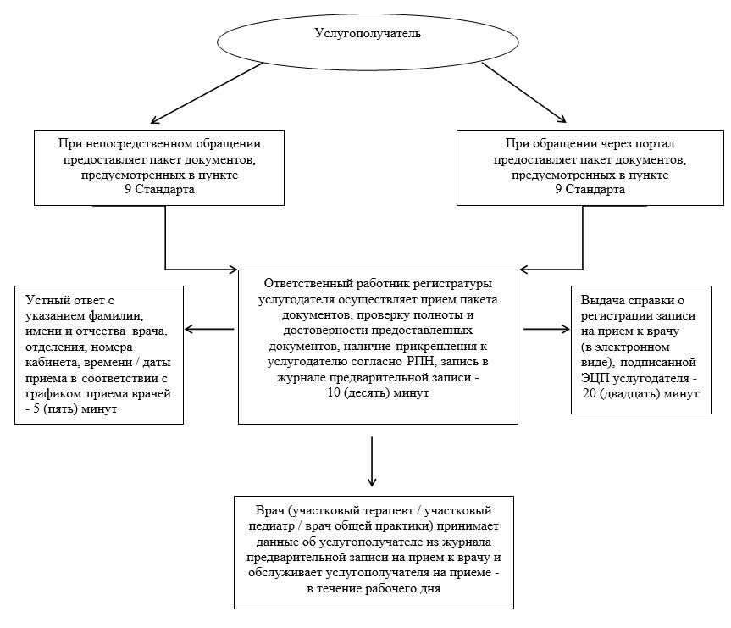

Приложение 2            
к Регламенту государственной    
услуги «Запись на прием к врачу»

**Функциональные взаимодействия информационных систем, задействованных при оказании государственной услуги через портал**

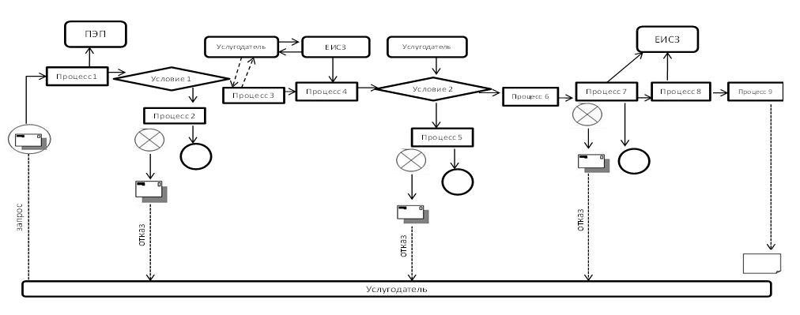

Условные обозначения

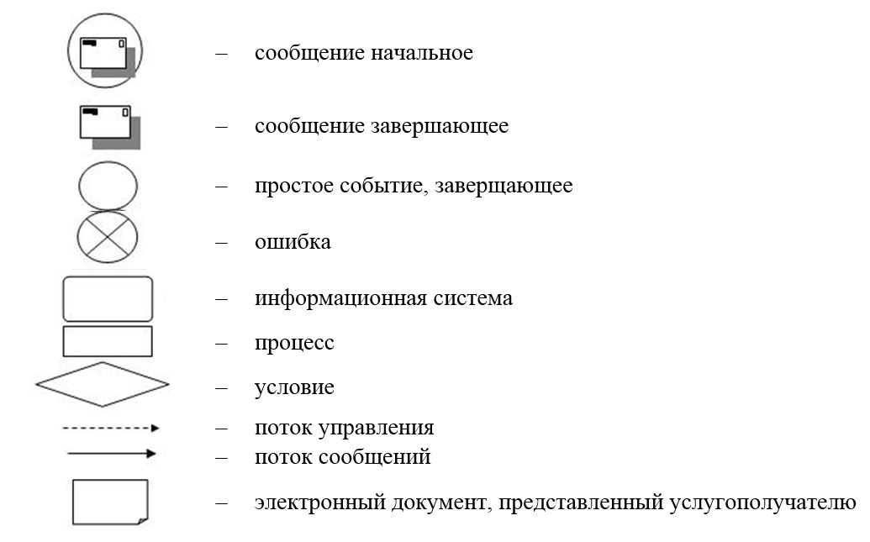

Приложение 3           
к Регламенту государственной   
услуги «Запись на прием к врачу»

**Справочник бизнес-процессов оказания государственной услуги на портале**

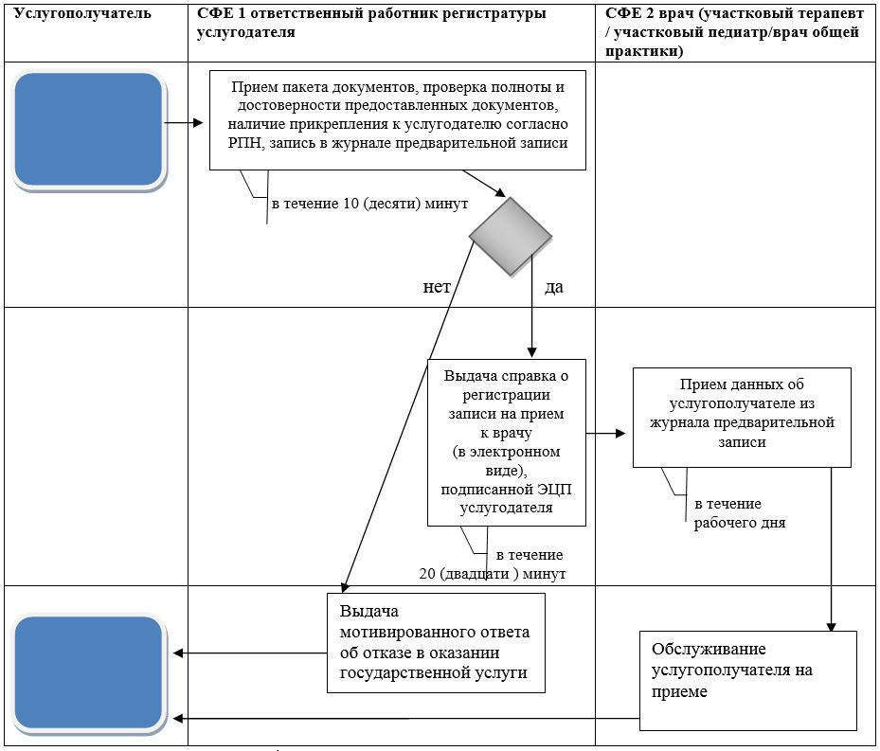

      *СФЕ - структурно-функциональная единица: взаимодействие структурных подразделений (работников) услугодателя, портала

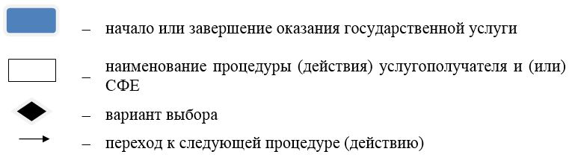

Приложение 3      
к постановлению акимата  
города Астаны      
от 20 января 2015 года  
№ 106-83

**Регламент государственной услуги**  
**«Прикрепление к медицинской организации, оказывающей первичную медико-санитарную помощь»**

**1. Общие положения**

      1. Государственная услуга «Прикрепление к медицинской организации, оказывающей первичную медико-санитарную помощь» (далее – государственная услуга) разработана Государственным учреждением «Управление здравоохранения города Астаны» на основании Стандарта государственной услуги «Прикрепление к медицинской организации, оказывающей первичную медико-санитарную помощь», утвержденного постановлением Правительства Республики Казахстан от 20 марта 2014 года № 253 «Об утверждении стандартов государственных услуг в области здравоохранения» (далее – Стандарт).  
      Государственная услуга «Прикрепление к медицинской организации, оказывающей первичную медико-санитарную помощь» (далее – государственная услуга) оказывается медицинскими организациями, оказывающими первичную медико-санитарную помощь (далее – услугодатель), а также через веб-портал «электронного правительства»: www.egov.kz (далее – портал).  
      2. Форма оказания государственной услуги: электронная (частично автоматизированная) и (или) бумажная.  
      Прием документов и выдача результатов оказания государственной услуги осуществляются через:  
      1) услугодателя;  
      2) портал, при условии наличия у физического лица (далее – услугополучатель) электронной цифровой подписи (далее – ЭЦП).  
      3. Результат оказания государственной услуги – справка (талон) о прикреплении в бумажном виде (в произвольной форме) или в форме электронного документа, подписанного ЭЦП услугодателя, согласно приложению 1 к Стандарту.

**2. Описание порядка действий структурных подразделений (работников) услугодателя в процессе оказания государственной услуги**

      1. Основанием для начала процедуры по оказанию государственной услуги при непосредственном обращении к услугодателю либо через портал, является принятие услугодателем пакета документов от услугополучателя, указанных в пункте 9 Стандарта.  
      Запрос на получение государственной услуги принимается за 2 (два) часа до окончания работы услугодателя (до 18.00 часов в рабочие дни, до 12.00 часов в субботу).  
      2. Содержание каждой процедуры (действия), входящей в состав процесса оказание государственной услуги, длительность их выполнения:  
      1) при непосредственном обращении услугополучатель предоставляет пакет документов, предусмотренных в пункте 9 Стандарта;  
      2) услугодатель ведет прием пакета документов, проверку полноты предоставленных документов, который составляет 5 (пять) минут. Результат действия – прием пакета документов;  
      3) проверка соответствия адреса проживания услугополучателя территориальности услугодателя – 10 (десять) минут. Результат действия – установление возможности прикрепления услугополучателя к услугодателю;  
      4) предоставление услугополучателю справки (талона) прикрепления или отказа в прикреплении – в течение одного рабочего дня. Результат действия – прикрепление услугополучателя к организации услугодателя или получение мотивированного отказа в прикреплении.  
      Содержание каждой процедуры (действия), входящей в состав процесса оказание государственной услуги через портал, длительность их выполнения:  
      1) при обращении через портал услугополучатель предоставляет пакет документов, предусмотренных в пункте 9 Стандарта;  
      2) услугодатель ведет прием пакета документов, проверку полноты предоставленных документов, который составляет 5 (пять) минут. Результат действия – прием пакета документов;  
      3) проверка соответствия адреса проживания услугополучателя территориальности услугодателя – 10 (десять) минут. Результат действия – установление возможности прикрепления услугополучателя к услугодателю;  
      4) предоставление услугополучателю электронной справки (талона) прикрепления или отказа в прикреплении – в течение одного рабочего дня. Результат действия – прикрепление услугополучателя к организации услугодателя или получение мотивированного отказа в прикреплении.  
      4. Результат оказания государственной услуги - справка (талон) о прикреплении в бумажном виде (в произвольной форме) или в форме электронного документа, подписанного ЭЦП услугодателя.

**3. Описание порядка взаимодействия структурных подразделений (работников) услугодателя в процессе оказания государственной услуги**

      1. Структурное подразделение (работников) услугодателя, участвующее в процессе оказания государственной услуги:  
      1) ответственный работник регистратуры услугодателя.  
      2. Описание последовательности действий между структурными подразделениями (работниками) услугодателя с указанием длительности каждого действия (приложение 1 к настоящему Регламенту):  
      При непосредственном обращении ответственный работник регистратуры услугодателя осуществляет:  
      1) прием пакета документов;  
      2) проверку полноты пакета документов – 5 (пять) минут;  
      3) проверку соответствия адреса проживания услугополучателя территориальности услугодателя – 10 (десять) минут;  
      4) выдачу услугополучателю справки (талона) прикрепления или отказ в прикреплении – в течение одного рабочего дня.  
      В электронном формате при обращении на портал ответственный работник регистратуры услугодателя осуществляет:  
      1) прием пакета документов;  
      2) проверку полноты пакета документов – 5 (пять) минут;  
      3) проверку соответствия адреса проживания услугополучателя территориальности услугодателя – 10 (десять) минут;  
      4) выдачу услугополучателю электронной справки (талона) прикрепления или отказ в прикреплении – в течение одного рабочего дня.

**4. Описание порядка взаимодействия с центром обслуживания населения и (или) иными услугодателями, а также порядка использования информационных систем в процессе оказания государственной услуги**

      1. Государственная услуга не оказывается Республиканским государственным предприятием на праве хозяйственного ведения «Центр обслуживания населения».  
      2. Для получения государственной услуги услугополучатель подает через портал заявление с документами, указанными в пункте 9 Стандарта.  
      Государственная услуга в электронном формате оказывается в день обращения на портал.  
      3. Описание порядка обращения и последовательности процедур (действий) услугодателя и услугополучателя при оказании государственной услуги через портал:  
      1) услугополучатель осуществляет регистрацию на портале с помощью индивидуального идентификационного номера (далее - ИИН) и пароля (осуществляется для незарегистрированных получателей на портале);  
      2) процесс 1 - ввод услугополучателем ИИН и пароля (процесс авторизации) на портал для получения услуги;  
      3) условие 1 - проверка на портале подлинности данных о зарегистрированном услугополучателе через ИИН и пароль;  
      4) процесс 2 - формирование порталом сообщения об отказе в авторизации в связи с имеющимися нарушениями в данных услугополучателя;  
      5) процесс 3 - выбор услугополучателем услуги, указанной в настоящем Регламенте, вывод на экран формы запроса для оказания услуги и заполнение услугополучателем формы (ввод данных) с учетом ее структуры и форматных требований, а также выбор услугополучателем регистрационного свидетельства ЭЦП для удостоверения (подписания) запроса;  
      6) условие 2 - проверка на портале срока действия регистрационного свидетельства ЭЦП и отсутствия в списке отозванных (аннулированных) регистрационных свидетельств, а также соответствия идентификационных данных (между ИИН, указанным в запросе, и ИИН, указанным в регистрационном свидетельстве ЭЦП);  
      7) процесс 4 - формирование сообщения об отказе в запрашиваемой услуге в связи с неподтверждением подлинности ЭЦП услугополучателя;  
      8) процесс 5 - удостоверение запроса для оказания услуги посредством ЭЦП услугополучателя и направление электронного документа (запроса) через портал услугодателя для обработки услугодателем;  
      9) процесс 6 - регистрация электронного документа на портале услугодателя;  
      10) условие 3 - проверка (обработка) услугодателем соответствия электронного документа (запроса) основаниям для оказания услуги;  
      11) процесс 7 - формирование сообщения об отказе в запрашиваемой услуге в связи с имеющимися нарушениями;  
      12) процесс 8 - получение услугополучателем результата услуги (выдача талона прикрепления в форме электронного документа), сформированной порталом услугодателя. Электронный документ формируется с использованием ЭЦП уполномоченного лица услугодателя.  
      Функциональные взаимодействия информационных систем, задействованных при оказании государственной услуги через портал, приведены в приложении 2 к настоящему Регламенту.  
      Подробное описание последовательности процедур (действий), взаимодействий структурных подразделений (работников) услугодателя в процессе оказания государственной услуги, а также описание порядка взаимодействия с иными услугодателями и порядка использования информационных систем в процессе оказания государственной услуги отражается в справочнике бизнес-процессов оказания государственной услуги согласно приложению 3 к настоящему Регламенту. Справочник бизнес-процессов оказания государственной услуги размещается на веб-портале «электронного правительства», интернет-ресурсе услугодателя.

Приложение 1            
к Регламенту государственной     
услуги «Прикрепление к медицинской  
организации, оказывающей первичную  
медико-санитарную помощь»

**Блок – схема, отражающая описание последовательности процедур (действий) между структурными подразделениями (работниками) с указанием длительности каждой процедуры (действия)**

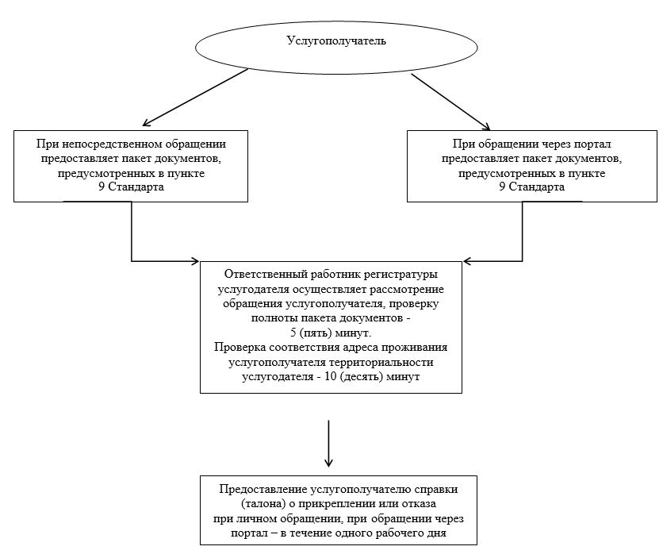

Приложение 2            
к Регламенту государственной     
услуги «Прикрепление к медицинской  
организации, оказывающей первичную  
медико-санитарную помощь»

**Функциональные взаимодействия информационных систем, задействованных при оказании государственной услуги через портал**

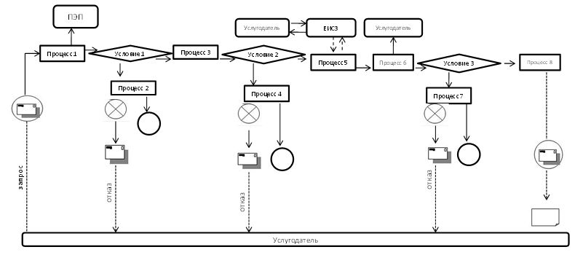

Условные обозначения

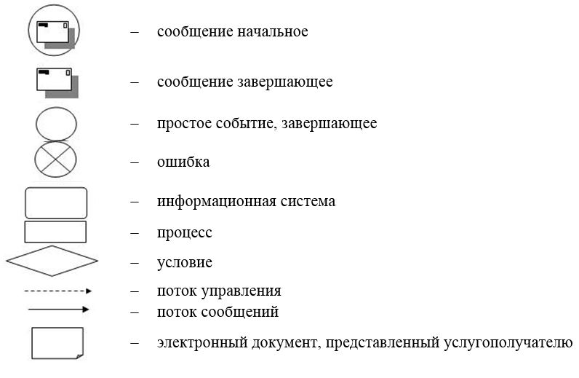

Приложение 3            
к Регламенту государственной     
услуги «Прикрепление к медицинской  
организации, оказывающей первичную  
медико-санитарную помощь»

**Справочник бизнес-процессов оказания государственной услуги на портале**

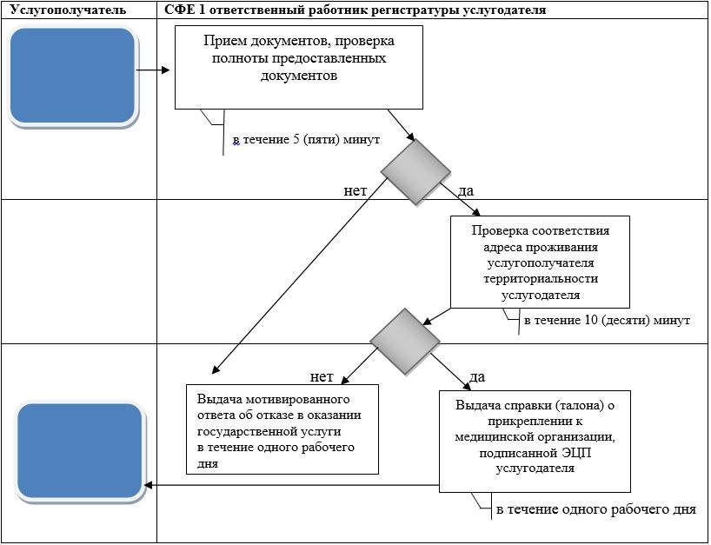

      * СФЕ - структурно-функциональная единица: взаимодействие структурных подразделений (работников) услугодателя, портала.

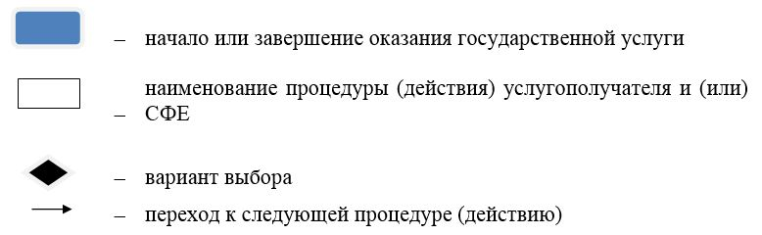

Приложение 4      
к постановлению акимата  
города Астаны      
от 20 января 2015 года  
№ 106-83

**Регламент государственной услуги «Добровольное анонимное и обязательное конфиденциальное медицинское обследование на наличие ВИЧ-инфекции»**

**1. Общие положения**

      1. Государственная услуга «Добровольное анонимное и обязательное конфиденциальное медицинское обследование на наличие ВИЧ-инфекции» (далее – государственная услуга) разработана Государственным учреждением «Управление здравоохранения города Астаны» на основании Стандарта государственной услуги «Добровольное анонимное и обязательное конфиденциальное медицинское обследование на наличие ВИЧ-инфекции», утвержденного постановлением Правительства Республики Казахстан от 20 марта 2014 года № 253 «Об утверждении стандартов государственных услуг в области здравоохранения» (далее – Стандарт).  
      Государственная услуга оказывается медицинскими организациями, независимо от формы собственности и Государственным коммунальным казенным предприятием «Центр по профилактике и борьбе со СПИД» акимата города Астаны (далее – Центр СПИД) (далее – услугодатель).  
      2. Форма оказания государственной услуги – бумажная.  
      Государственная услуга оказывается физическим лицам (далее – услугополучатель), являющимися гражданами Республики Казахстан и оралманам, бесплатно. Иностранным гражданам и лицам без гражданства государственная услуга оказывается на платной основе. Стоимость оказания государственной услуги в соответствии со статьей 35 Кодекса Республики Казахстан «О здоровье народа и системе здравоохранения» определяется услугодателем и размещается на интернет-ресурсе услугодателя (www.astana-aids.kz) либо в помещениях услугодателя. Оплата производится за наличный расчет в кассе услугодателя.  
      Прием пакета документов, забор крови и выдача результата оказания государственной услуги осуществляется Центром СПИД с понедельника по пятницу включительно с 09.00 до 16.00 часов, перерыв на обед с 13.00 до 14.00 часов, кроме выходных и праздничных дней, согласно трудовому законодательству Республики Казахстан. График работы других услугодателей размещен на интернет-ресурсе Управления www.densaulyk.astana.kz в разделе «Медицинские организации» либо в помещениях услугодателей.  
      3. Результат оказания государственной услуги:  
      1) справка-сертификат, подтверждающая отрицательный результат государственной услуги, согласно приложению к Стандарту;  
      2) бланк-направление на исследование образцов крови методом иммунноферментного анализа (далее – ИФА) на антитела к ВИЧ (отрицательный результат), согласно форме № 264-8/у, утвержденной приказом и.о. Министра здравоохранения Республики Казахстан от 23 ноября 2010 года № 907.  
      Справка-сертификат действительна в течение 3 (трех) месяцев с момента ее выдачи.

**2. Описание порядка действий структурных подразделений (работников) услугодателя в процессе оказания государственной услуги**

      1. Основанием для начала процедуры (действия) по оказанию государственной услуги является непосредственное обращение услугополучателя к услугодателю.  
      2. Содержание каждой процедуры (дейстивия), входящей в состав процесса оказание государственной услуги, длительность их выполнения приведены в приложении 1 к настоящему Регламенту:  
      1) при обязательном медицинском обследовании лиц на наличие ВИЧ-инфекции заполняются: код обследования, документ, удостоверяющий личность, домашний адрес, место работы услугополучателя, максимально допустимое время ожидания для сдачи пакета документов – не более 30 (тридцати) минут;  
      при добровольном анонимном обследовании на наличие ВИЧ-инфекции документы не требуются, услугополучателю присваивается индивидуальный код;  
      2) оказание государственной услуги сопровождается обязательным дотестовым консультированием услугополучателя по вопросам ВИЧ-инфекции услугодателем, максимально допустимое время консультирования – не более 20 (двадцати) минут;  
      3) после проведения дотестового консультирования производится забор крови для исследования на наличие антител к ВИЧ-инфекции, максимально допустимое время процедуры – не более 10 (десяти) минут.  
      Отрицательный результат исследования крови на ВИЧ-инфекцию (далее – исследование) предоставляется лично услугополучателю на руки в ходе послетестового консультирования, максимальный срок выдачи результата – 3 (три) рабочих дня с момента обращения услугополучателя.  
      При получении положительного результата исследования, услугодателем обеспечивается забор крови для повторного тестирования на наличие антител к ВИЧ-инфекции, максимально допустимое время процедуры исследования – не более 10 (десяти) рабочих дней.  
      При получении положительного результата ИФА при исследовании второй сыворотки, первый и второй образцы пересылаются для дальнейшего исследования в лабораторию Государственного учреждения «Республиканский центр по профилактике и борьбе со СПИД» Министерства здравоохранения и социального развития Республики Казахстан (далее – РЦ СПИД), максимально допустимое время выдачи результатов – не более 5 (пяти) рабочих дней.  
      Врач Центра СПИД уведомляет услугополучателя о положительном результате на ВИЧ-инфекцию, необходимости соблюдения мер предосторожности, направленных на охрану собственного здоровья и здоровья окружающих, а также предупреждает об административной и уголовной ответственности за уклонение от лечения и заражение других лиц, согласно форме № 275/у, утвержденной приказом и.о. Министра здравоохранения Республики Казахстан от 23 ноября 2010 года № 907.  
      Срок уведомления услугополучателя о положительном результате на ВИЧ-инфекцию – не позднее 20 (двадцати) рабочих дней с момента первичного обращения.  
      Результат оказания государственной услуги услугополучателю по телефону не сообщается.  
      3. Результаты оказания государственной услуги несовершеннолетним и недееспособным услугополучателям выдаются услугодателем их родителям или иным законным представителям.

**3. Описание порядка взаимодействия структурных подразделений (работников) услугодателя в процессе оказания государственной услуги**

      1. В процессе оказания государственной услуги участвуют кабинеты забора крови медицинских организаций, оказывающих первичную медико-санитарную помощь (далее – ПМСП) (независимо от форм собственности), кабинеты забора крови, лаборатории, эпидемиологические отделы, отделы лечебно-профилактической помощи, кабинеты психо-социального консультирования (ПСК) Центров СПИД.  
      2. При обращении услугополучателя в медицинскую организацию, оказывающую ПМСП, перед забором крови врачом проводится дотестовое консультирование. Медицинская сестра кабинета крови осуществляет регистрацию, заполнение направления на ВИЧ-инфекцию в лабораторию, забор крови из вены, далее через курьера направляет биоматериал для дальнейшего исследования в Центр СПИД.  
      3. При обращении услугополучателя в Центр СПИД дотестовое консультирование проводится врачом кабинета ПСК. Услугополучатель направляется в кабинет забора крови. Медицинская сестра кабинета забора крови осуществляет регистрацию, заполнение направления на ВИЧ-инфекцию в лабораторию, забор крови из вены.  
      4. Схематическое описание последовательности процедур (действий) между структурными подразделениями (работников) услугодателя приведено в приложении 2 к настоящему Регламенту.

Приложение 1           
к Регламенту государственной    
услуги «Добровольное анонимное   
и обязательное конфиденциальное  
медицинское обследование на    
наличие ВИЧ-инфекции»

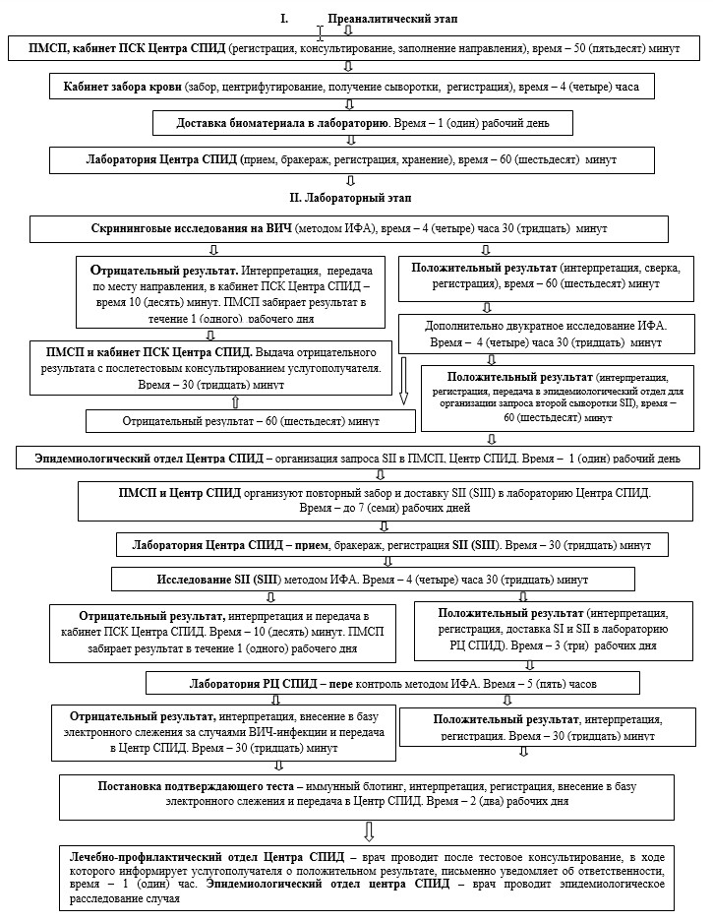

Приложение 2           
к Регламенту государственной    
услуги «Добровольное анонимное   
и обязательное конфиденциальное  
медицинское обследование на    
наличие ВИЧ-инфекции»

**Схематичное описание последовательности процедур (действий) между структурными подразделениями (работниками) услугодателя в процессе оказания государственной услуги**

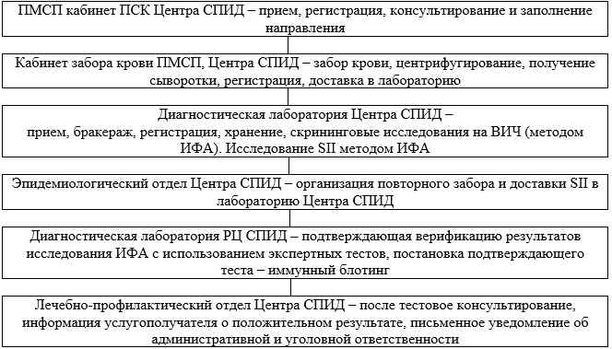

Приложение 5      
к постановлению акимата  
города Астаны      
от 20 января 2015 года  
№ 106-83

**Регламент государственной услуги**  
**«Выдача справки с туберкулезного диспансера» 1. Общие положения**

      1. Государственная услуга «Выдача справки с противотуберкулезного диспансера» (далее – государственная услуга) разработана Государственным учреждением «Управление здравоохранения города Астаны» на основании Стандарта государственной услуги «Выдача справки с туберкулезного диспансера», утвержденного постановлением Правительства Республики Казахстан от 20 марта 2014 года № 253 «Об утверждении стандартов государственных услуг в области здравоохранения» (далее – Стандарт).  
      Государственная услуга оказывается Государственным казенным коммунальным предприятием «Противотуберкулезный диспансер города Астаны» акимата города Астаны (далее – ПТД) (далее – услугодатель).  
      2. Форма оказания государственной услуги: бумажная.   
      Государственная услуга оказывается на платной основе физическим лицам. Стоимость оказания государственной услуги в соответствии со статьей 35 Кодекса Республики Казахстан «О здоровье народа и системе здравоохранения» определяется услугодателем и размещается на интернет-ресурсе услугодателя либо в помещениях услугодателя. Оплата производится как наличным, так и безналичным способом на счет услугодателя.  
      3. Результат оказания государственной услуги – справка ПТД по форме согласно приложению 1 к Стандарту, на бумажном носителе, подписанная врачом фтизиатром и медицинским регистратором, выдавшими справку, и заверенная печатью врача и услугодателя, с регистрацией справки в журнале регистрации оказания государственной услуги, согласно приложению 2 к Стандарту.

**2. Описание порядка действий структурных подразделений (работников) услугодателя в процессе оказания государственной услуги**

      1. Основанием для начала процедуры (действия) по оказанию государственной услуги является наличие обращения услугополучателя.  
      2. Прием документов осуществляется в порядке очереди, предварительная запись и ускоренное обслуживание не предусмотрены.  
      3. Перечень документов, необходимых для оказания государственной услуги при обращении услугополучателя, указаны в пункте 9 Стандарта:  
      документ, удостоверяющий личность (для лиц, не достигших шестнадцатилетнего возраста – свидетельство о рождении);  
      документ, удостоверяющий личность опекуна и подтверждающий опекунство (для лиц, признанных судом недееспособными);  
      наличие прикрепления в районе обслуживания услугодателя согласно регистру прикрепленного населения.

**3. Описание порядка взаимодействия структурных подразделений (работников) услугодателя в процессе оказания государственной услуги**

      1. Перечень структурных подразделений (работников) услугодателя, участвующих в процессе оказания государственной услуги:  
      1) медицинский регистратор;  
      2) касса услугодателя;  
      3) врач-фтизиатр.  
      2. Описание последовательности действий между структурными подразделениями (работниками) услугодателя с указанием длительности каждого действия:  
      1) медицинский регистратор услугодателя при обращении услугополучателя и при наличии всего пакета документов для оказания государственной услуги проводит регистрацию обращения в журнале учета согласно Стандарту, сверяет данные услугополучателя с базой данных лиц, состоящих на учете организации. Результат действия – выдача услуполучателю талона на прием к врачу-фтизиатру. Время выполнения – не более 15 (пятнадцати) минут;  
      2) услугополучатель производит оплату за оказание государственной услуги в кассе услугодателя. Результат действия – выдача чека об оплате. Время выполнения – не более 5 (пяти) минут;  
      3) врач фтизиатр осуществляет регистрацию обращения услугополучателя в Журнале регистрации предоставления государственной услуги (согласно приложению 2 к Стандарту) и проводит медицинский осмотр на предмет наличия заболевания туберкулезом, при отсутствии расстройств выдает справку с ПТД по форме, согласно приложению 1 к Стандарту. Результат действия – выдача услугополучателю справки с ПТД. Время выполнения – не более 20 (двадцати) минут.  
      Описание порядка взаимодействия структурных подразделений (работников) услугодателя в процессе оказания государственной услуги приведено в блок-схеме согласно приложению к настоящему Регламенту.  
      Срок оказания государственной услуги:  
      с момента сдачи услугополучателем пакета документов услугодателю – 60 (шестьдесят) минут;  
      максимально допустимое время ожидания для сдачи пакета документов – не более 30 (тридцати) минут;  
      максимально допустимое время обслуживания услугополучателя – не более 30 (тридцати) минут.

Приложение             
к Регламенту государственной    
услуги «Выдача справки с      
противотуберкулезного диспансера»

**Блок – схема, отражающая описание последовательности процедур (действий) между структурными подразделениями (работниками) с указанием длительности каждой процедуры (действия)**

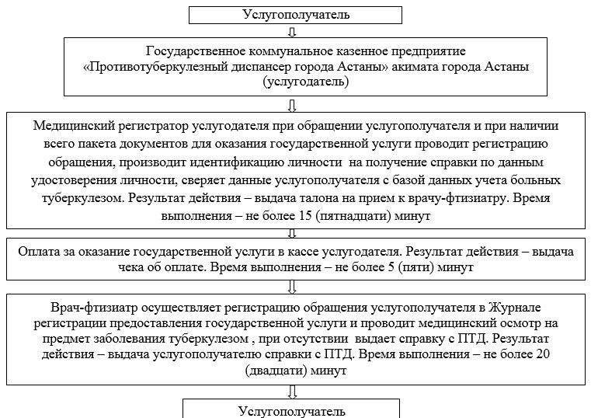

Приложение 6      
к постановлению акимата  
города Астаны      
от 20 января 2015 года  
№ 106-83

**Регламент государственной услуги**  
**«Выдача справки с психоневрологического диспансера»**

**1. Общие положения**

      1. Государственная услуга «Выдача справки с психоневрологического диспансера» (далее – государственная услуга) разработана Государственным учреждением «Управление здравоохранения города Астаны» на основании Стандарта государственной услуги «Выдача справки с психоневрологического диспансера», утвержденного постановлением Правительства Республики Казахстан от 20 марта 2014 года № 253 «Об утверждении стандартов государственных услуг в области здравоохранения» (далее – Стандарт).  
      Государственная услуга оказывается Государственным коммунальным казенным предприятием «Медицинский центр проблем психического здоровья» акимата города Астаны (далее – МЦППЗ) (далее – услугодатель).  
      2. Форма оказания государственной услуги – бумажная.  
      Государственная услуга осуществляется при непосредственном обращении физического лица (далее – услугополучатель) в здании услугодателя, расположенного по адресу: город Астана, улица І. Жансүгірұлы, № 12.  
      Государственная услуга оказывается на платной основе физическим лицам. Стоимость предоставления государственной услуги в соответствии со статьей 35 Кодекса Республики Казахстан «О здоровье народа и системе здравоохранения» определяется услугодателем и размещается на интернет-ресурсе услугодателя www.mcppz.kz либо в помещениях услугодателя. Оплата производится как наличным, так и безналичным способом на счет услугодателя.  
      3. Результат оказания государственной услуги – справка с МЦППЗ по форме согласно приложению 1 к Стандарту, на бумажном носителе, подписанная врачом психиатром и медицинским регистратором, выдавшими справку, и заверенная печатью врача и услугодателя, с регистрацией справки в журнале регистрации предоставления государственной услуги согласно приложению 2 к Стандарту.

**2. Описание порядка действий структурных подразделений (работников) услугодателя в процессе оказания государственной услуги**

      1. Основанием для начала процедуры (действия) по оказанию государственной услуги является непосредственное обращение услугополучателя к услугодателю.  
      2. Прием документов осуществляется в порядке очереди, предварительная запись и ускоренное обслуживание не предусмотрены. Перечень документов, необходимых для оказания государственной услуги при обращении услугополучателя (либо его представителя по доверенности), указан в пункте 9 Стандарта.  
      3. Содержание каждой процедуры (действия), входящие в состав процесса оказания государственной услуги, длительность их выполнения:  
      1) прием пакета документов и регистрация обращения услугополучателя – не более 20 (двадцати) минут. Результат действия – выдача услуполучателю талона на прием к врачу-психиатру;  
      2) максимально допустимое время обслуживания услугополучателя – не более 2 (двух) часов. Результат действия – выдача услугополучателю справки с МЦППЗ.

**3. Описание порядка взаимодействия структурных подразделений (работников) услугодателя в процессе оказания государственной услуги**

      1. Перечень структурных подразделений (работников) услугодателя, участвующих в процессе оказания государственной услуги:  
      1) медицинский регистратор;  
      2) касса услугодателя;  
      3) врач психиатр.  
      2. Описание последовательности действий между структурными подразделениями (работниками) услугодателя с указанием длительности каждого действия:  
      1) медицинский регистратор услугодателя при обращении услугополучателя и при наличии всего пакета документов для оказания государственной услуги проводит регистрацию обращения, сверяет данные услугополучателя с базой данных психиатрического учета МЦППЗ. Результат действия – выдача услуполучателю талона на прием к врачу-психиатру. Время выполнения – не более 15 (пятнадцати) минут;  
      2) услугополучатель производит оплату за оказание государственной услуги в кассе услугодателя. Результат действия – выдача чека об оплате. Время выполнения – не более 5 (пяти) минут;  
      3) врач психиатр осуществляет регистрацию обращения услугополучателя в журнале регистрации предоставления государственной услуги (согласно приложению 2 к Стандарту) и проводит медицинский осмотр на предмет наличия психических и поведенческих расстройств, при отсутствии расстройств выдает справку с МЦППЗ по форме согласно приложению 1 к Стандарту. Результат действия – выдача услугополучателю справки с МЦППЗ. Время выполнения – не более 15 (пятнадцати) минут.  
      Описание порядка взаимодействия структурных подразделений (работников) услугодателя в процессе оказания государственной услуги приведено в блок-схеме согласно приложению к настоящему Регламенту.

Приложение            
к Регламенту государственной    
услуги «Выдача справки с      
психоневрологического диспансера»

**Блок – схема, отражающая описание последовательности процедур (действий) между структурными подразделениями (работниками) с указанием длительности каждой процедуры (действия)**

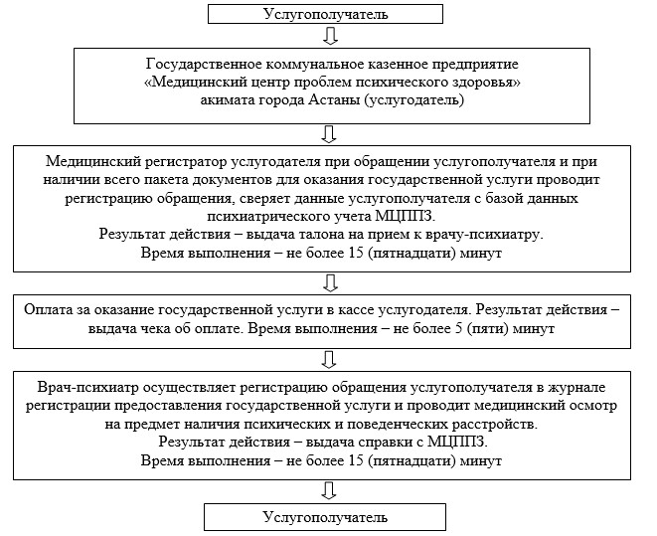

Приложение 7      
к постановлению акимата  
города Астаны      
от 20 января 2015 года  
№ 106-83

**Регламент государственной услуги**  
**«Выдача справки с наркологического диспансера»**

**1. Общие положения**

      1. Государственная услуга «Выдача справки с наркологического диспансера» (далее – государственная услуга) разработана Государственным учреждением «Управление здравоохранения города Астаны» на основании Стандарта государственной услуги «Выдача справки с наркологического диспансера», утвержденного постановлением Правительства Республики Казахстан от 20 марта 2014 года № 253 «Об утверждении стандартов государственных услуг в области здравоохранения» (далее – Стандарт).  
      Государственная услуга оказывается Государственным коммунальным предприятием на праве хозяйственного ведения «Центр медико-социальной реабилитации» акимата города Астаны (далее – услугодатель).  
      2. Форма оказания государственной услуги: бумажная.  
      Государственная услуга оказывается на платной основе физическим лицам. Стоимость оказания государственной услуги в соответствии со статьей 35 Кодекса Республики Казахстан «О здоровье народа и системе здравоохранения» определяется услугодателем и размещается на интернет-ресурсе услугодателя www.сmsr.kz, либо в помещениях услугодателя. Оплата производится как наличным, так и безналичным способом на счет услугодателя.  
      3. Результат оказания государственной услуги – справка с наркологического диспансера по форме согласно приложению 1 к Стандарту, на бумажном носителе, подписанная врачом наркологом и медицинским регистратором, выдавшими справку, и заверенная печатью врача и услугодателя, с регистрацией справки в журнале регистрации оказания государственной услуги, согласно приложению 2 к Стандарту.

**2. Описание порядка действий структурных подразделений (работников) услугодателя в процессе оказания государственной услуги**

      1. Основанием для начала процедуры (действия) по оказанию государственной услуги является непосредственное обращение услугополучателя к услугодателю.  
      2. График работы услугодателя – с понедельника по пятницу с 09.00 до 17.00 часов без перерыва, кроме выходных и праздничных дней, согласно трудовому законодательству Республики Казахстан.   
      Прием документов осуществляется в порядке очереди, предварительная запись и ускоренное обслуживание не предусмотрены.   
      3. Перечень документов, необходимых для оказания государственной услуги при обращении услугополучателя (либо его представителя по доверенности):  
      документ, удостоверяющий личность (для лиц, не достигших шестнадцатилетнего возраста, свидетельство о рождении);  
      документ, удостоверяющий личность опекуна и подтверждающий опекунство (для лиц, признанных судом недееспособными);  
      наличие прикрепления в районе обслуживания услугодателя согласно регистру прикрепленного населения.  
      Срок оказания государственной услуги:  
      с момента сдачи услугополучателем пакета документов услугодателю – 3 (три) часа;  
      максимально допустимое время ожидания для сдачи пакета документов – не более 20 (двадцати) минут;  
      максимально допустимое время обслуживания услугополучателя – не более 2 (двух) часов.

**3. Описание порядка взаимодействия структурных подразделений (работников) услугодателя в процессе оказания государственной услуги**

      1. Перечень структурных подразделений (работников) услугодателя, участвующих в процессе оказания государственной услуги:  
      1) медицинский регистратор;  
      2) касса услугодателя;  
      3) врач нарколог.  
      2. Описание последовательности действий между структурными подразделениями (работниками) услугодателя с указанием длительности каждого действия:  
      1) медицинский регистратор услугодателя при обращении услугополучателя и при наличии всего пакета документов для оказания государственной услуги проводит регистрацию обращения, сверяет данные услугополучателя с базой данных наркологического учета наркологической организации. Результат действия – выдача услуполучателю талона на прием к врачу-наркологу. Время выполнения – не более 15 (пятнадцати) минут;  
      2) услугополучатель производит оплату за оказание государственной услуги в кассе услугодателя. Результат действия – выдача чека об оплате. Время выполнения – не более 5 (пяти) минут;  
      3) врач нарколог осуществляет регистрацию обращения услугополучателя в Журнале регистрации предоставления государственной услуги (согласно приложению 2 к Стандарту) и проводит медицинский осмотр на предмет наличия наркологических расстройств, при отсутствии расстройств выдает справку с наркологического диспансера по форме, согласно приложению 1 к Стандарту. Результат действия – выдача услугополучателю справки с наркологического диспансера. Время выполнения – не более 15 (пятнадцати) минут.  
      Описание порядка взаимодействия структурных подразделений (работников) услугодателя в процессе оказания государственной услуги приведено в блок-схеме согласно приложению 1 к настоящему Регламенту.  
      Алгоритм проведения химико-токсикологического исследования при возникновении у врача-нарколога подозрения на наличие наркологических расстройств приведено в приложении 2 к настоящему Регламенту.  
      При возникновении спорных ситуаций в отношении годности или допуска, вопрос решается комиссионно врачебно-консультативной комиссией наркологической организации.

Приложение 1         
к Регламенту государственной  
услуги «Выдача справки с    
наркологического диспансера»

**Блок – схема, отражающая описание последовательности процедур (действий) между структурными подразделениями (работниками) с указанием длительности каждой процедуры (действия)**

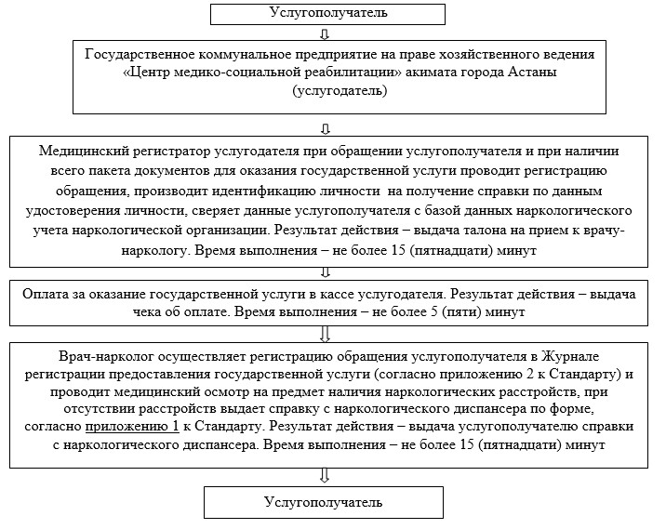

Приложение 2         
к Регламенту государственной  
услуги «Выдача справки с    
наркологического диспансера»

**Алгоритм проведения химико-токсикологического исследования при возникновении у врача-нарколога подозрения на наличие наркологических расстройств**

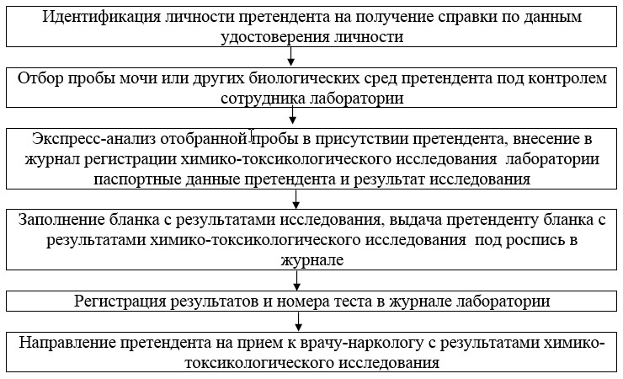

Приложение 8      
к постановлению акимата  
города Астаны      
от 20 января 2015 года  
№ 106-83

**Регламент государственной услуги**  
**«Выдача лицензии, переоформление, выдача дубликатов лицензии**  
**на медицинскую деятельность»**

**1. Общие положения**

      1. Государственная услуга «Выдача лицензии, переоформление, выдача дубликатов лицензии на медицинскую деятельность»(далее – Государственная услуга) разработана на основании Стандарта государственной услуги «Выдача лицензии, переоформление, выдача дубликатов лицензии на медицинскую деятельность»,утвержденного постановлением Правительства Республики Казахстанот 24 февраля 2014 года № 141 (далее – Стандарт).  
      Государственная услуга оказывается уполномоченным органом акимата города Астаны – Государственным учреждением «Управление здравоохранения города Астаны» (далее – услугодатель), филиалом Республиканского государственного предприятия «Центр обслуживания населения» по городу Астане, его отделами и отделениями (далее – ЦОН), в том числе через веб-портал «электронного правительства» www.e.gov.kz или веб-портал «Е-лицензирование» www.elicense.kz (далее – портал).  
      2. Форма оказания государственной услуги: электронная (частично автоматизированная) и (или) бумажная.  
      3. Результат оказания государственной услуги – лицензия и (или) приложение к лицензии, переоформление лицензии и (или) приложения к лицензии, дубликат лицензии и (или) приложения к лицензии на медицинскую деятельность либо мотивированный ответ об отказе в оказании государственной услуги в случаях и по основаниям, предусмотренным пунктом 10 Стандарта.  
      Форма предоставления результата государственной услуги электронная.  
      В случае обращения услугополучателя к услугодателю – результат оказания государственной услуги оформляется на бумажном носителе, распечатывается и заверяется печатью и подписью руководителя услугодателя.  
      При обращении услугополучателя через портал результат государственной услуги направляется услугополучателю в «личный кабинет» в форме электронного документа, удостоверенного электронной цифровой подписью (далее - ЭЦП) уполномоченного лица услугодателя.  
      Государственная услуга оказывается платно физическим и юридическим лицам (далее – услугополучатель).  
      За оказание государственной услуги взимается лицензионный сбор за право занятия отдельными видами деятельности, который в соответствии с Кодексом Республики Казахстан «О налогах и других обязательных платежах в бюджет (Налоговый кодекс)» составляет:  
      1) за выдачу лицензии – 10 месячных расчетных показателей (далее - МРП);  
      2) за переоформление лицензии – 10 % от ставки при выдаче лицензии, но не более 4 МРП;  
      3) за выдачу дубликата лицензии – 100 % от ставки при выдаче лицензии.  
      Оплата лицензионного сбора осуществляется в наличной и безналичной формах через банки второго уровня и организации, осуществляющие отдельные виды банковских операций.  
      В случае подачи электронного запроса на получение государственной услуги через портал, оплата может осуществляться через платежный шлюз «электронного правительства».

**2. Описание порядка действий структурных подразделений (работников) услугодателя в процессе оказания государственной услуги**

      1. Основанием для начала процедуры (действия) по оказанию государственной услуги является предоставление услугополучателем(либо его представителем по доверенности) услугодателю заявления согласно приложениям 1, 2 к Стандарту.  
      2. Содержание каждой процедуры (действия), входящей в состав процесса оказания государственной услуги, длительность их выполнения:  
      услугополучатель (либо его представитель по доверенности) предоставляет услугодателю документы согласно пункту 9 Стандарта;  
      1) сотрудник канцелярии услугодателя регистрирует и предоставляет документы руководителю услугодателя – не более 15 (пятнадцати) минут в день поступления документов;  
      Результат - прием пакета документов, их регистрация;  
      2) руководитель услугодателя рассматривает и направляет документы исполнителю – не более 45 (сорока пяти) минут в день поступления документов;  
      Результат - виза руководителя услугодателя;  
      3) исполнитель подготавливает и предоставляет лицензию либо отказ руководителю услугодателя:  
      при выдаче лицензии и (или) приложения к лицензии – в течение 13 (тринадцати)рабочих дней;  
      при переоформлении лицензии и (или) приложения к лицензии – в течение 8 (восьми) рабочих дней;  
      при выдаче дубликата лицензии и (или) приложения к лицензии – в течение 7 (семи) часов в день поступления документов;  
      Результат – проект лицензии либо отказа оказания государственной услуги;  
      4) руководитель услугодателя подписывает и направляет лицензию либо отказ сотруднику канцелярии – не более 15 (пятнадцати) минут в день выдачи документа;  
      Результат – подписанная лицензия либо отказ оказания государственной услуги;  
      5) сотрудник канцелярии услугодателя регистрирует и выдает лицензию либо отказ услугополучателю (либо его представителю по доверенности) – не более 15 (пятнадцати) минут в день выдачи документа.  
      Результат – выданная лицензия либо отказ оказания государственной услуги услугополучателю.

**3. Описание порядка взаимодействия структурных подразделений (работников) услугодателяв процессе оказания государственной услуги**

      1. Перечень структурных подразделений (работников) услугодателя, которые участвуют в процессе оказания государственной услуги:  
      1) сотрудник канцелярии услугодателя;  
      2) руководитель услугодателя;  
      3) исполнитель.  
      2. Описание последовательности процедур (действий) между структурными подразделениями (работниками) услугодателя с указанием длительности каждой процедуры (действия):  
      1) регистрация и предоставление документов сотрудником канцелярии услугодателя руководителю услугодателя –не более 15 (пятнадцати) минут в день поступления документов;  
      2) рассмотрение и направление документов исполнителю –не более 45 (сорока пяти) минут в день поступления документов;  
      3) подготовка и предоставление лицензии либо отказа исполнителем для руководителя услугодателя:  
      при выдаче лицензии – 13 (тринадцать) рабочих дней,  
      при переоформлении – 8 (восьми) рабочих дней,  
      при выдаче дубликата – 7 (семи) часов в день поступления документов;  
      4) подписание и направление лицензии либо отказ сотруднику канцелярии – не более 15 (пятнадцати) минут в день выдачи документа;  
      5) регистрация и выдача лицензии либо отказ услугополучателю (либо его представителю по доверенности) – не более 15 (пятнадцати) минут в день выдачи документа.  
      Блок-схема прохождения каждого действия (процедуры) с указанием длительности каждой процедуры (действия) указана в приложении 1 к регламенту.

**4. Описание порядка взаимодействия с центром обслуживания населения и (или) иными услугодателями, а также порядка использования информационныхсистем в процессе оказания государственной услуги**

      1. Описание порядка обращения и последовательности процедур (действий) услугодателя и услугополучателя при оказании услуги через ЦОН:  
      1) услугополучатель(либо его представитель по доверенности) предоставляет в ЦОН документы согласно пункту 9 Стандарта;  
      2) работник ЦОН регистрирует документы и выдает услугополучателю (либо его представителю по доверенности) расписку о приеме соответствующих документов с указанием:  
      номера и даты приема запроса;  
      вида запрашиваемой государственной услуги;  
      количества и названия приложенных документов;  
      даты (времени) получения государственной услуги и места выдачи документов;  
      фамилии, имени, отчества (при наличии в документе, удостоверяющем личность) работника ЦОН, принявшего документы;  
      наименования, контактных данных услугополучателя государственной услуги либо в случае предоставления услугополучателем не полного пакета документов, согласно перечню, предусмотренному пунктом 9 Стандарта, расписку об отказе в приеме документов по форме согласно приложению 4 к Стандарту;  
      в случае получения государственной услуги через ЦОН услугополучатель дает письменное согласие услугополучателя на использование сведений, составляющих охраняемую законом тайну, содержащихся в информационных системах, представленных ЦОН, если иное не предусмотрено законами Республики Казахстан;  
      3) работник накопительного отдела ЦОН перенаправляет документы услугодателю – в течение 1 (одного) рабочего дня;  
      4)после принятия документов, действия структурных подразделений (работников) услугодателя в процессе оказания государственной услуги осуществляются в соответствии с подпунктами 1), 2), 3), 4) пункта 2 раздела 2 настоящего Регламента:  
      при выдаче лицензии и (или) приложения к лицензии – в течение 15 (пятнадцати) рабочих дней;  
      при переоформлении лицензии и (или) приложения к лицензии – в течение 10 (десяти) рабочих дней;  
      при выдаче дубликата лицензии и (или) приложения к лицензии – в течение 2 (двух)рабочихдней;  
      5) сотрудник канцелярии услугодателя регистрирует и направляет лицензию либо отказ в ЦОН – в течение 1 (одного) рабочего дня;  
      6) работник ЦОН регистрирует и выдает услугополучателю лицензию либо отказ – не более 15 (пятнадцати) минут.  
      2. Описание порядка обращения и последовательности процедур (действий) услугодателя и услугополучателя при оказании услуги через портал:  
      1) услугополучатель(либо его представитель по доверенности) регистрируется на портале «электронного правительства» и направляет услугодателю электронное заявление,удостоверенное электронной цифровой подписью (далее – ЭЦП)услугополучателя,и документы согласно пункту 9 Стандарта;  
      2) исполнитель принимает электронное заявление и документы в «личный кабинет» услугополучателя (либо его представителю по доверенности),направляет уведомление-отчет о принятии документов с указанием даты получения результата государственной услуги –не более 15 (пятнадцати) минут;  
      3) после принятия электронного заявления и документов, действия структурных подразделений (работников) услугодателя в процессе оказания государственной услуги осуществляются в соответствии с подпунктами 1), 2), 3), 4) пункта 2 раздела 2 настоящего Регламента:  
      при выдаче лицензии и (или) приложения к лицензии – в течение 15 (пятнадцать) рабочих дней;  
      при переоформлении лицензии и (или) приложения к лицензии – в течение 10 (десяти)рабочих дней;  
      при выдаче дубликата лицензии и (или) приложения к лицензии – в течение 2 (двух)рабочих дней;  
      4) исполнитель регистрирует и отправляет результат оказания государственной услуги в «личный кабинет»услугополучателя(либо его представителя по доверенности) – не более 15 (пятнадцати) минут.  
      Диаграмма функционального взаимодействия информационных систем, задействованных в оказании государственной услуги, в графической форме приведена в приложении 2 к настоящему Регламенту.  
      Подробное описание последовательности процедур (действий), взаимодействий структурных подразделений (работников) услугодателя в процессе оказания государственной услуги, а также описание порядка взаимодействия с иными услугодателями и (или) центром обслуживания населения и порядка использования информационных систем в процессе оказания государственной услуги отражается в справочнике бизнес-процессов оказания государственной услуги согласно приложению 3 к регламенту.

Приложение 1          
к Регламенту государственной  
услуги «Выдача лицензии,    
переоформление, выдача     
дубликатов лицензии на     
медицинскую деятельность»

**Блок-схема описания последовательности процедур (действий) прохождения каждого действия (процедуры) с указанием длительности каждой процедуры (действия)**

      При обращении услугополучателя (либо его представителя по доверенности) к услугодателю

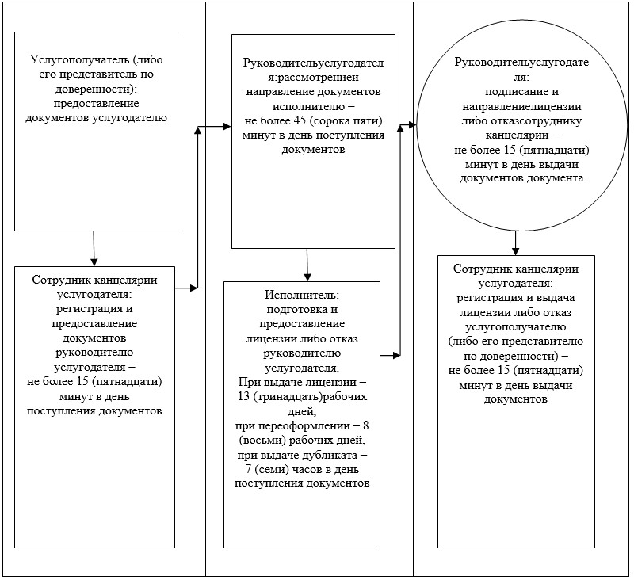

Приложение 2          
к Регламенту государственной  
услуги «Выдача лицензии,    
переоформление, выдача     
дубликатов лицензии на     
медицинскую деятельность»

**Диаграмма функционального взаимодействия информационных систем, задействованных в оказании государственной услуги, в графической форме**

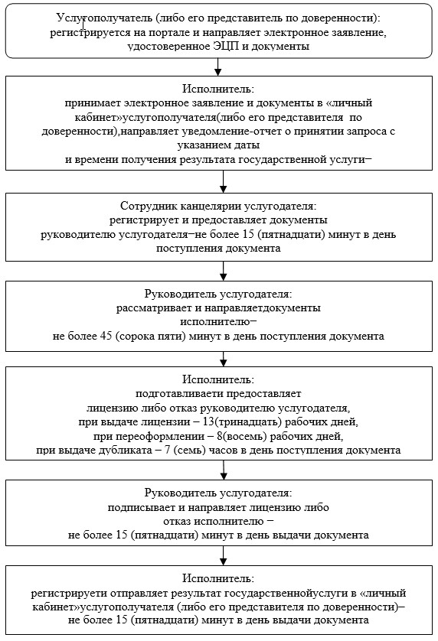

Приложение 3          
к Регламенту государственной  
услуги «Выдача лицензии,    
переоформление, выдача     
дубликатов лицензии на     
медицинскую деятельность»

**Справочник бизнес-процессов оказания государственной услуги «Выдача лицензии, переоформление, выдача дубликатов лицензии на медицинскую деятельность»**

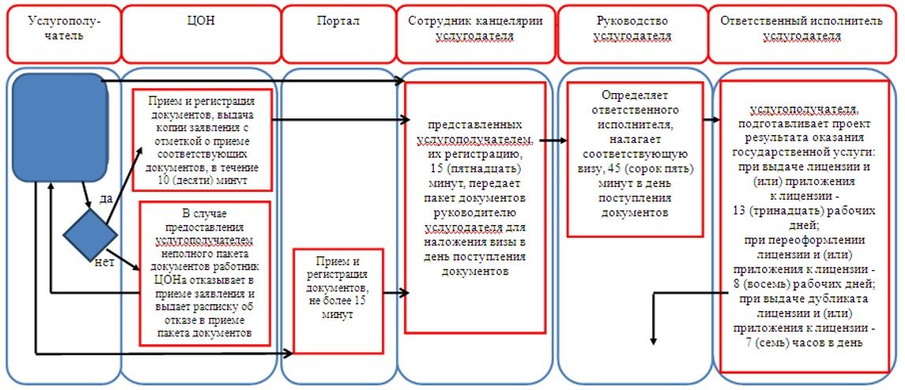

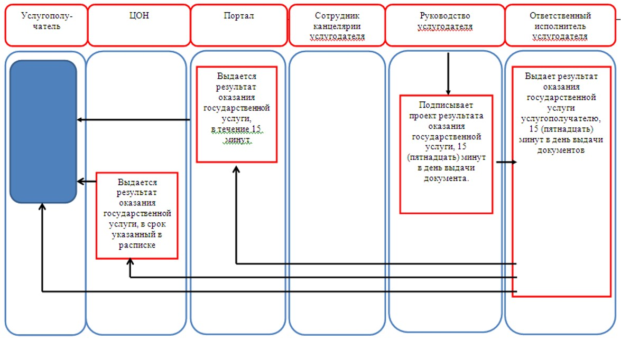

Приложение 9      
к постановлению акимата  
города Астаны      
от 20 января 2015 года  
№ 106-83

**Регламент государственной услуги**  
**«Выдача лицензий, переоформление, выдача дубликатов лицензии**  
**на фармацевтическую деятельность»**

**1. Общие положения**

      1. Государственная услуга «Выдача лицензий, переоформление, выдача дубликатов лицензии на фармацевтическую деятельность»(далее – государственная услуга) разработана на основании Стандарта государственной услуги «Выдача лицензий, переоформление, выдача дубликатов лицензии на фармацевтическую деятельность», утвержденного постановлением Правительства Республики Казахстан от 24 февраля 2014 года № 142 (далее – Стандарт).  
      Государственная услуга оказывается уполномоченным органом акимата города Астаны – Государственным учреждением «Управление здравоохранения города Астаны» (далее – услугодатель), в том числе через веб-портал «электронного правительства» www.e.gov.kz или веб-портал «Е-лицензирование» www.elicense.kz (далее – портал).  
      2. Форма оказания государственной услуги: электронная (частично автоматизированная) и (или) бумажная.  
      3. Результат оказания государственной услуги – лицензия и (или) приложение к лицензии, переоформление лицензии и (или) приложения к лицензии, дубликат лицензии и (или) приложения к лицензии на фармацевтическую деятельность либо мотивированный ответ об отказе в оказании государственной услуги в случаях и по основаниям, предусмотренным пунктом 10 Стандарта.  
      Форма предоставления результата государственной услуги электронная.  
      В случае обращения услугополучателя к услугодателю – результат оказания государственной услуги оформляется на бумажном носителе, распечатывается и заверяется печатью и подписью руководителя услугодателя.  
      При обращении услугополучателя через портал результат государственной услуги направляется услугополучателю в "личный кабинет" в форме электронного документа, удостоверенного электронной цифровой подписью (далее - ЭЦП) уполномоченного лица услугодателя.  
      Государственная услуга оказывается платно физическим и юридическим лицам (далее – услугополучатель).  
      За оказание государственной услуги взимается лицензионный сбор за право занятия отдельными видами деятельности, который в соответствии с Кодексом Республики Казахстан «О налогах и других обязательных платежах в бюджет (Налоговый кодекс)» составляет:  
      1) за выдачу лицензии – 10 месячных расчетных показателей (далее - МРП);  
      2) за переоформление лицензии – 10 % от ставки при выдаче лицензии, но не более 4 МРП;  
      3) за выдачу дубликата лицензии – 100 % от ставки при выдаче лицензии.  
      Оплата лицензионного сбора осуществляется в наличной и безналичной формах через банки второго уровня и организации, осуществляющие отдельные виды банковских операций.  
      В случае подачи электронного запроса на получение государственной услуги через портал, оплата может осуществляться через платежный шлюз «электронного правительства».

**2. Описание порядка действий структурных подразделений (работников) услугодателя в процессе оказания государственной услуги**

      1. Основанием для начала процедуры (действия) по оказанию государственной услуги является предоставление услугополучателем (либо его представителем по доверенности) услугодателю заявления согласно приложениям 1, 2 к Стандарту.  
      2. Содержание каждой процедуры (действия), входящей в состав процесса оказания государственной услуги, длительность их выполнения:  
      услугополучатель(либо его представитель по доверенности) предоставляет в Центр документы согласно пункту 9 Стандарта;  
      1) сотрудник канцелярии услугодателя регистрирует и предоставляет документы услугополучателя (либо его представителя по доверенности) руководителю услугодателя – не более 15 (пятнадцати) минут в день поступления документов;  
      Результат - прием пакета документов, их регистрация;  
      2) руководитель услугодателя рассматривает и направляет документы исполнителю – не более 45 (сорока пяти) минут в день поступления документов;  
      Результат - виза руководителя услугодателя;  
      3) исполнитель подготавливает и предоставляет лицензию либо отказ руководителю услугодателя:  
      при выдаче лицензии и (или) приложения к лицензии – в течение 13 (тринадцати) рабочих дней;  
      при переоформлении лицензии и (или) приложения к лицензии – в течение 8 (восьми) рабочих дней;  
      при выдаче дубликата лицензии и (или) приложения к лицензии – в течение 7 (семи) часов в день поступления документов;  
      Результат – проект лицензии либо отказа оказания государственной услуги;  
      4) руководитель услугодателя подписывает и направляет лицензию либо отказ сотруднику канцелярии – не более 15 (пятнадцати) минут в день выдачи документа;  
      Результат – подписанная лицензия либо отказ оказания государственной услуги;  
      5) сотрудник канцелярии услугодателя регистрирует и выдает лицензию либо отказ услугополучателю (либо его представителю по доверенности) – не более 15 (пятнадцати) минут в день выдачи документа.  
      Результат – выданная лицензия либо отказ оказания государственной услуги услугополучателю.

**3. Описание порядка взаимодействия структурных подразделений (работников) услугодателя в процессе оказания государственной услуги**

      1. Перечень структурных подразделений (работников) услугодателя, которые участвуют в процессе оказания государственной услуги:  
      1) сотрудник канцелярии услугодателя;  
      2) руководитель или заместитель руководителя услугодателя;  
      3) исполнитель.  
      2. Описание последовательности процедур (действий) между структурными подразделениями (работниками) услугодателя с указанием длительности каждой процедуры (действия):  
      1) регистрация и предоставление документов сотрудником канцелярии услугодателя руководителю услугодателя – не более 15 (пятнадцати) минут в день поступления документов;  
      2) рассмотрение и направление документов исполнителю – не более 45 (сорока пяти) минут в день поступления документов;  
      3) подготовка и предоставление лицензии либо отказа исполнителем для руководителя услугодателя:  
      при выдаче лицензии – 13 (тринадцать) рабочих дней;  
      при переоформлении – 8 (восьми) рабочих дней;  
      при выдаче дубликата – 7 (семи) часов в день поступления документов;  
      4) подписание и направление лицензии либо отказ сотруднику канцелярии – не более 15 (пятнадцати) минут в день выдачи документа;  
      5) регистрация и выдача лицензии либо отказ услугополучателю (либо его представителю по доверенности) – не более 15 (пятнадцати) минут в день выдачи документа.  
      Блок-схема прохождения каждого действия (процедуры) с указанием длительности каждой процедуры (действия) указана в приложении 1 к регламенту.

**4. Описание порядка взаимодействия информационных систем в процессе оказания государственной услуги**

      1. Описание порядка обращения и последовательности процедур (действий) услугодателя и услугополучателя при оказании услуги через портал:  
      1) услугополучатель(либо его представитель по доверенности) регистрируется на портале «электронного правительства» и направляет услугодателю электронное заявление,удостоверенное электронной цифровой подписью (далее – ЭЦП) услугополучателя и документы согласно пункту 9 Стандарта;  
      2) исполнитель принимает электронное заявление и документы, в «личный кабинет» услугополучателя (либо его представителя по доверенности),направляет уведомление-отчет о принятии документов с указанием даты получения результата государственной услуги – не более 15 (пятнадцати) минут;  
      3) после принятия электронного заявления и документов, действия структурных подразделений (работников) услугодателя в процессе оказания государственной услуги осуществляются в соответствии с подпунктами 1), 2), 3), 4) пункта 2 раздела 2 настоящего Регламента:  
      при выдаче лицензии и (или) приложения к лицензии – в течение 15 (пятнадцати) рабочих дней;  
      при переоформлении лицензии и (или) приложения к лицензии – в течение 10 (десяти) рабочих дней;  
      при выдаче дубликата лицензии и (или) приложения к лицензии – в течение 2 (двух)рабочих дней;  
      4) исполнитель регистрирует и отправляет результат оказания государственной услуги в «личный кабинет» услугополучателя (либо его представителя по доверенности) – не более 15 (пятнадцати) минут.  
      Диаграмма функционального взаимодействия информационных систем, задействованных в оказании государственной услуги, в графической форме приведена в приложении 2 к настоящему Регламенту.  
      Подробное описание последовательности процедур (действий), взаимодействий структурных подразделений (работников) услугодателя в процессе оказания государственной услуги, а также описание порядка взаимодействия с иными услугодателями и порядка использования информационных систем в процессе оказания государственной услуги отражается в справочнике бизнес-процессов оказания государственной услуги согласно приложению 3 к регламенту.

Приложение 1           
к Регламенту государственной    
услуги «Выдача лицензий,      
переоформление, выдача дубликатов  
лицензии на фармацевтическую    
деятельность»

**Блок-схема описания последовательности процедур (действий) прохождения каждого действия (процедуры) с указанием длительности каждой процедуры (действия)**

      При обращении услугополучателя либо его представителя (по доверенности) к услугодателю

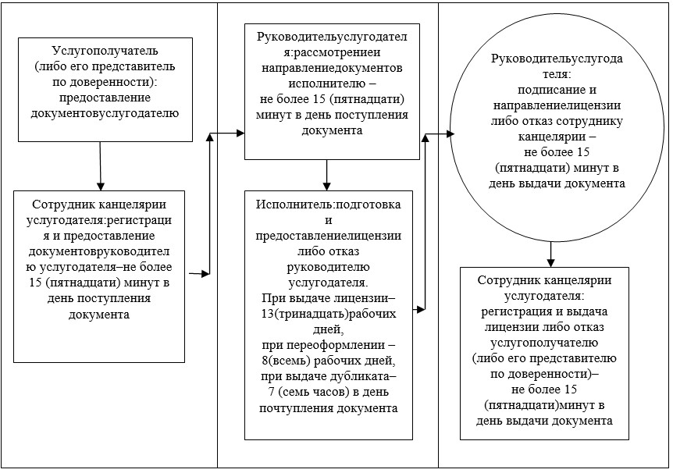

Приложение 2           
к Регламенту государственной    
услуги «Выдача лицензий,      
переоформление, выдача дубликатов  
лицензии на фармацевтическую    
деятельность»

**Диаграмма функционального взаимодействия информационных систем, задействованных в оказании государственной услуги, в графической форме**

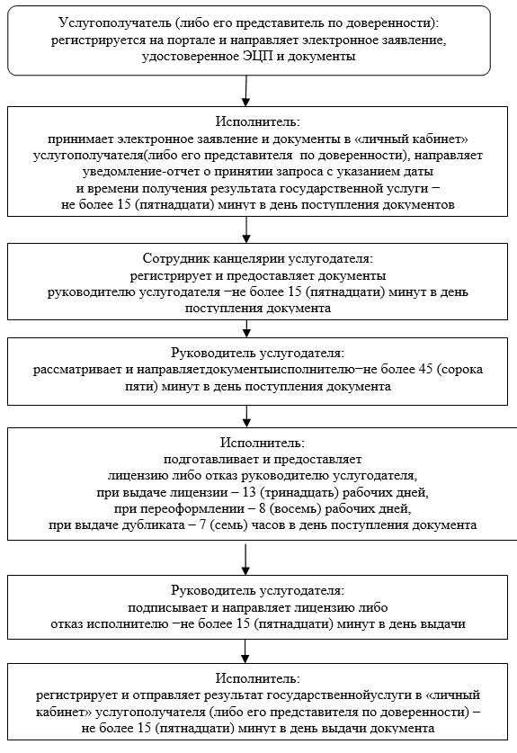

Приложение 3           
к Регламенту государственной    
услуги «Выдача лицензий,      
переоформление, выдача дубликатов  
лицензии на фармацевтическую    
деятельность»

**Справочник бизнес-процессов оказания государственной услуги «Выдача лицензии, переоформление, выдача дубликатов лицензии на фармацевтическую деятельность»**

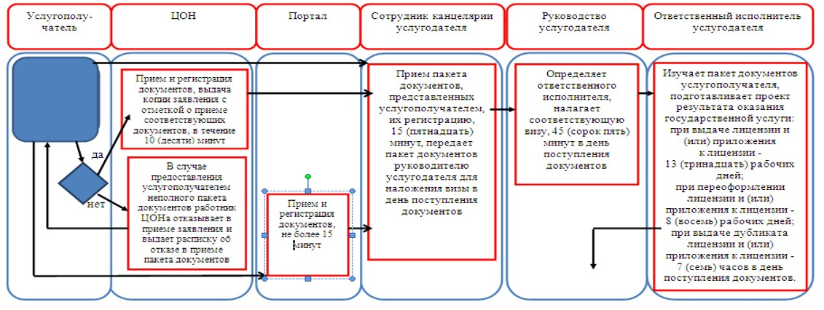

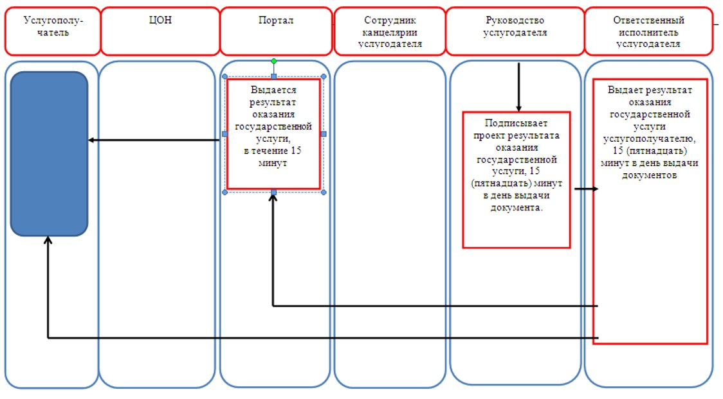

Приложение 10      
к постановлению акимата  
города Астаны      
от 20 января 2015 года  
№ 106-83

**Регламент государственной услуги «Выдача лицензий, переоформление, выдача дубликатов лицензии на деятельность, связанную с оборотом наркотических средств, психотропных веществ и прекурсоров в области здравоохранения»**

**1. Общие положения**

      1. Государственная услуга «Выдача лицензий, переоформление, выдача дубликатов лицензии на деятельность, связанную с оборотом наркотических средств, психотропных веществ и прекурсоров в области здравоохранения»(далее – государственная услуга) разработана на основании Стандарта государственной услуги «Выдача лицензий, переоформление, выдача дубликатов лицензии на деятельность, связанную с оборотом наркотических средств, психотропных веществ и прекурсоров в области здравоохранения», утвержденного постановлением Правительства Республики Казахстан от 24 февраля 2014 года № 142 (далее – Стандарт).  
      Государственная услуга «Выдача лицензий, переоформление, выдача дубликатов лицензии на деятельность, связанную с оборотом наркотических средств, психотропных веществ и прекурсоров в области здравоохранения» оказывается уполномоченным органом акимата города Астаны – Государственным учреждением «Управление здравоохранения города Астаны» (далее – услугодатель), филиалом Республиканского государственного предприятия «Центр обслуживания населения» по городу Астане, его отделами и отделениями (далее – Центр), в том числе через веб-портал «электронного правительства» www.e.gov.kz или веб-портал «Е-лицензирование» www.elicense.kz (далее – портал).  
      2. Форма оказания государственной услуги: электронная (частично автоматизированная) и (или) бумажная.  
      3. Результат оказания государственной услуги–лицензия и (или) приложение к лицензии, переоформление лицензии и (или) приложения к лицензии, дубликат лицензии и (или) приложения к лицензии на медицинскую деятельность либо мотивированный ответ об отказе в оказании государственной услуги в случаях и по основаниям, предусмотренным пунктом 10 Стандарта.  
      Форма предоставления результата государственной услуги электронная.  
      В случае обращения услугополучателя к услугодателю – результат оказания государственной услуги оформляется на бумажном носителе, распечатывается и заверяется печатью и подписью руководителя услугодателя.  
      При обращении услугополучателя через портал результат государственной услуги направляется услугополучателю в "личный кабинет" в форме электронного документа, удостоверенного электронной цифровой подписью (далее - ЭЦП) уполномоченного лица услугодателя.  
      Государственная услуга оказывается платно физическим и юридическим лицам (далее – услугополучатель).  
      За оказание государственной услуги взимается лицензионный сбор за право занятия отдельными видами деятельности, который в соответствии с Кодексом Республики Казахстан «О налогах и других обязательных платежах в бюджет (Налоговый кодекс)» составляет:  
      1) за выдачу лицензии – 10 месячных расчетных показателей (далее - МРП);  
      2) за переоформление лицензии – 10 % от ставки при выдаче лицензии, но не более 4 МРП;  
      3) за выдачу дубликата лицензии – 100 % от ставки при выдаче лицензии.  
      Оплата лицензионного сбора осуществляется в наличной и безналичной формах через банки второго уровня и организации, осуществляющие отдельные виды банковских операций.  
      В случае подачи электронного запроса на получение государственной услуги через портал, оплата может осуществляться через платежный шлюз «электронного правительства».

**2. Описание порядка действий структурных подразделений (работников) услугодателя в процессе оказания государственной услуги**

      1. Основанием для начала процедуры (действия) по оказанию государственной услуги является предоставление услугополучателем(либо его представителем по доверенности) услугодателю заявления согласно приложениям 1, 2 к Стандарту.  
      2. Содержание каждой процедуры (действия), входящей в состав процесса оказания государственной услуги, длительность их выполнения:  
      услугополучатель(либо его представитель по доверенности) предоставляет в Центр документы согласно пункту 9 Стандарта;  
      1) сотрудник канцелярии услугодателя регистрирует и предоставляет документы услугополучателя (либо его представителя по доверенности) руководителю услугодателя – не более 15 (пятнадцати) минут в день поступления документов;  
      Результат - прием пакета документов, их регистрация;  
      2) руководитель услугодателя рассматривает и направляет документы исполнителю – не более 45 (сорока пяти) минут в день поступления документов;  
      Результат - виза руководителя услугодателя;  
      3) исполнитель подготавливает и предоставляет лицензию либо отказ руководителю услугодателя:  
      при выдаче лицензии и (или) приложения к лицензии – в течение 13 (тринадцати) рабочих дней;  
      при переоформлении лицензии и (или) приложения к лицензии – в течение 8 (восьми) рабочих дней;  
      при выдаче дубликата лицензии и (или) приложения к лицензии – в течение 7 (семи) часов в день поступления документов;  
      Результат – проект лицензии либо отказа оказания государственной услуги;  
      4) руководитель услугодателя подписывает и направляет лицензию либо отказ сотруднику канцелярии – не более 15 (пятнадцати) минут в день выдачи документа;  
      Результат – подписанная лицензия либо отказ оказания государственной услуги;  
      5) сотрудник канцелярии услугодателя регистрирует и выдает лицензию либо отказ услугополучателю (либо его представителю по доверенности) – не более 15 (пятнадцати) минут в день выдачи документа.  
      Результат – выданная лицензия либо отказ оказания государственной услуги услугополучателю.

**3. Описание порядка взаимодействия структурных подразделений (работников) услугодателяв процессе оказания государственной услуги**

      1. Перечень структурных подразделений (работников) услугодателя, которые участвуют в процессе оказания государственной услуги:  
      1) сотрудник канцелярии услугодателя;  
      2) руководитель услугодателя;  
      3) исполнитель.  
      2. Описание последовательности процедур (действий) между структурными подразделениями (работниками) услугодателя с указанием длительности каждой процедуры (действия):  
      1) регистрация и предоставление документов сотрудником канцелярии услугодателя руководителю услугодателя – не более 15 (пятнадцати) минут в день поступления документов;  
      2) рассмотрение и направление документов исполнителю – не более 45 (сорока пяти) минут в день поступления документов;  
      3) подготовка и предоставление лицензии либо отказа исполнителем для руководителя услугодателя:  
      при выдаче лицензии – 13 (тринадцать) рабочих дней,  
      при переоформлении – 8 (восьми) рабочих дней,  
      при выдаче дубликата – 7 (семи) часов в день поступления документов  
      4) Руководитель услугодателя: подписание и направление лицензии либо отказ сотруднику канцелярии – не более 15 (пятнадцати) минут в день выдачи документа.  
      5) Сотрудник канцелярии услугодателя: регистрация и выдача лицензии либо отказ услугополучателю (либо его представителю по доверенности) – не более 15 (пятнадцати) минут в день выдачи документа.  
      Блок-схема прохождения каждого действия (процедуры) с указанием длительности каждой процедуры (действия) указана в приложении 1 к регламенту.

**4. Описание порядка взаимодействия с центром обслуживания населения и (или) иными услугодателями, а также порядка использования информационныхсистем в процессе оказания государственной услуги**

      Описание порядка обращения и последовательности процедур (действий) услугодателя и услугополучателя при оказании услуги через ЦОН:  
      1) услугополучатель (либо его представитель по доверенности) предоставляет в ЦОН документы согласно пункту 9 Стандарта;  
      2) работник ЦОН регистрирует документы и выдает услугополучателю (либо его представителю по доверенности) расписку о приеме соответствующих документов с указанием:  
      номера и даты приема запроса;  
      вида запрашиваемой государственной услуги;  
      количества и названия приложенных документов;  
      даты (времени) получения государственной услуги и места выдачи документов;  
      фамилии, имени, отчества (при наличии в документе, удостоверяющем личность) работника ЦОН, принявшего документы;  
      наименования, контактных данных услугополучателя государственной услуги либо в случае предоставления услугополучателем неполного пакета документов, согласно перечню, предусмотренному пунктом 9 Стандарта, расписку об отказе в приеме документов по форме согласно приложению 4 к Стандарту;  
      в случае получения государственной услуги через ЦОН услугополучатель дает письменное согласие услугополучателя на использование сведений, составляющих охраняемую законом тайну, содержащихся в информационных системах, представленных ЦОН, если иное не предусмотрено законами Республики Казахстан;  
      3) работник накопительного отдела ЦОН перенаправляет документы услугодателю в течение 1 (одного) рабочего дня;  
      4)после принятия документов, действия структурных подразделений (работников) услугодателя в процессе оказания государственной услуги осуществляются в соответствии с подпунктами 1), 2), 3), 4) пункта 2 раздела 2 настоящего Регламента:  
      при выдаче лицензии и (или) приложения к лицензии – в течение 15 (пятнадцати) рабочих дней;  
      при переоформлении лицензии и (или) приложения к лицензии – в течение 10 (десяти) рабочих дней;  
      при выдаче дубликата лицензии и (или) приложения к лицензии – в течение 2 (двух) рабочих дней;  
      5) сотрудник канцелярии услугодателя регистрирует и направляет лицензию либо отказ в ЦОН – в течение 1 (одного) рабочего дня;  
      6) работник ЦОН регистрирует и выдает услугополучателю лицензию либо отказ – не более 15 (пятнадцати) минут.  
      2. Описание порядка обращения и последовательности процедур (действий) услугодателя и услугополучателя при оказании услуги через портал:  
      1) услугополучатель(либо его представитель по доверенности) регистрируется на портале «электронного правительства» и направляет услугодателю электронное заявление,удостоверенное электронной цифровой подписью (далее – ЭЦП) услугополучателя,и документы согласно пункту 9 Стандарта;  
      2) исполнитель принимает электронное заявление и документы в «личный кабинет» услугополучателя (либо его представителю по доверенности),направляет уведомление-отчет о принятии документов с указанием даты получения результата государственной услуги – не более 15 (пятнадцати) минут;  
      3) после принятия электронного заявления и документов, действия структурных подразделений (работников) услугодателя в процессе оказания государственной услуги осуществляются в соответствии с подпунктами 1), 2), 3), 4) пункта 2 раздела 2 настоящего Регламента:  
      при выдаче лицензии и (или) приложения к лицензии – в течение 15 (пятнадцать) рабочих дней;  
      при переоформлении лицензии и (или) приложения к лицензии – в течение 10 (десяти) рабочих дней;  
      при выдаче дубликата лицензии и (или) приложения к лицензии – в течение 2 (двух) рабочих дней;  
      4) исполнитель регистрирует и отправляет результат оказания государственной услуги в «личный кабинет» услугополучателя(либо его представителя по доверенности) – не более 15 (пятнадцати) минут.  
      Диаграмма функционального взаимодействия информационных систем, задействованных в оказании государственной услуги, в графической форме приведена в приложении 2 к настоящему Регламенту.  
      Подробное описание последовательности процедур (действий), взаимодействий структурных подразделений (работников) услугодателя в процессе оказания государственной услуги, а также описание порядка взаимодействия с иными услугодателями и (или) центром обслуживания населения и порядка использования информационных систем в процессе оказания государственной услуги отражается в справочнике бизнес-процессов оказания государственной услуги согласно приложению 3 к регламенту.

Приложение 1            
к Регламенту государственной услуги  
«Выдача лицензии, переоформление,   
выдача дубликатов лицензии на     
деятельность, связанную с оборотом   
наркотических средств, психотропных   
веществ и прекурсоров в области    
здравоохранения»

**Блок-схема описания последовательности процедур (действий) прохождения каждого действия (процедуры) с указанием длительности каждой процедуры (действия)**

      При обращении услугополучателя (либо его представителя по доверенности) к услугодателю

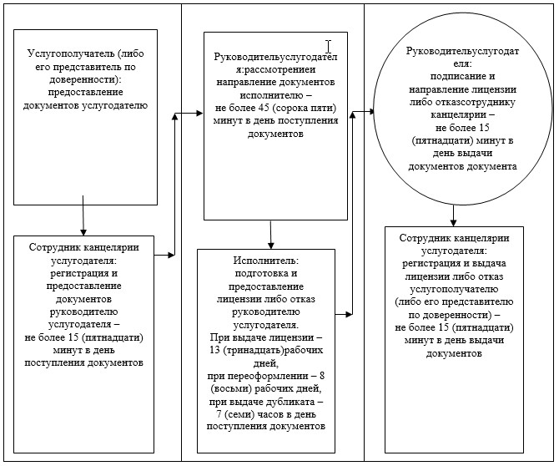

Приложение 2            
к Регламенту государственной услуги  
«Выдача лицензии, переоформление,   
выдача дубликатов лицензии на     
деятельность, связанную с оборотом   
наркотических средств, психотропных   
веществ и прекурсоров в области    
здравоохранения»

**Диаграмма функционального взаимодействия информационных систем, задействованных в оказании государственной услуги, в графической форме**

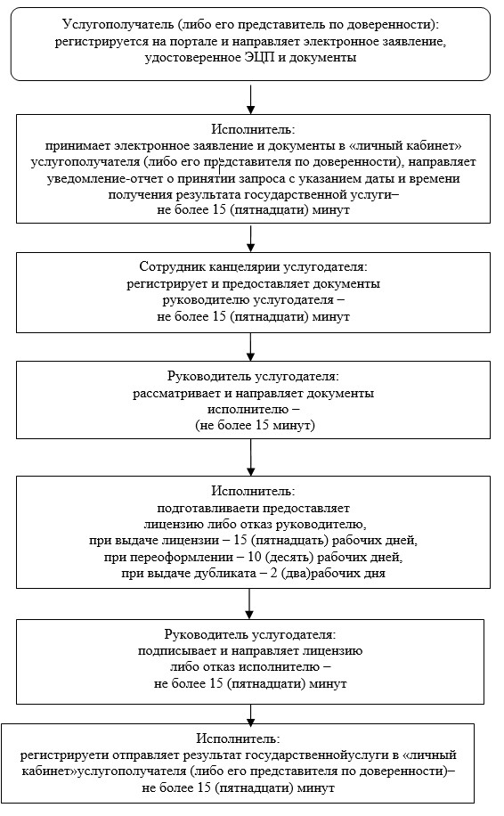

Приложение 3            
к Регламенту государственной услуги  
«Выдача лицензии, переоформление,   
выдача дубликатов лицензии на     
деятельность, связанную с оборотом   
наркотических средств, психотропных   
веществ и прекурсоров в области    
здравоохранения»

**Справочник бизнес-процессов оказания государственной услуги «Выдача лицензии, переоформление, выдача дубликатов лицензии на деятельность, связанную с оборотом наркотических средств, психотропных веществ и прекурсоров в области здравоохранения»**

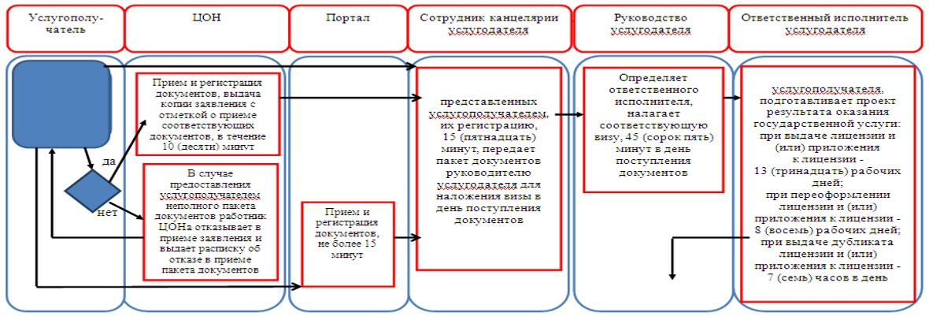

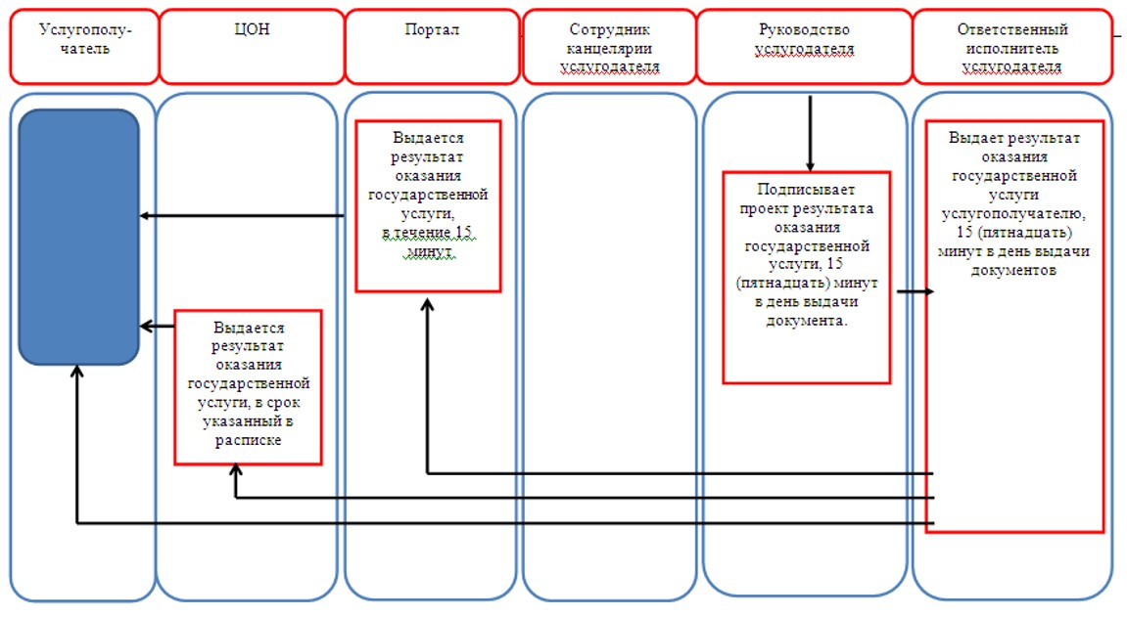

© 2012. РГП на ПХВ «Институт законодательства и правовой информации Республики Казахстан» Министерства юстиции Республики Казахстан